任务1：声学场景分类
声学场景分类即将测试音频分类到所提供的、已经提取定义完成的类里，该类包含着其录制环境的特征，比如：公园、家、办公室。
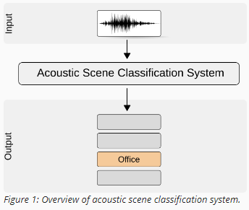
音频数据库
声学场景分类任务所用的数据集是TUT Acoustic Scenes 2017，该数据集里包含了来自于不同声学场景的录音，所有的录音都已经区分了录音位置。每个录音时长3~5分钟，然后将原始录音分成10s长的音频单元。
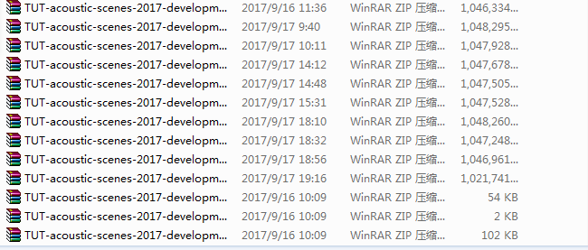
记录和注释
对于所有的声学场景而言，每一个被捕捉的录音都来自与不同的位置：不同的街道，不同的公园，不同的家。通过使用 Soundman OKM II Klassik/studio A3技术， electret binaural耳机和采样频率为44.1KHz，分辨率为24的波形记录仪制作录音。麦克风被特别制作成耳机的模样，可以佩戴在耳朵上，这样做的一个好处就是所录制的声音与人佩戴装备过后的听觉系统非常接近。
所记录的数据后处理涉及与记录个人隐私有关的方面。对于在私人场所录制的音频材料，需要与所涉及的人征求同意。在公共场所录制的音频材料并不需要那样做，但对内容进行了筛选，涉及到隐私的部分都会被过滤掉。麦克风的不足与音频的失真都有相关注释说明，相关的说明将与数据集一起被提供。在DCASE2016的基础上消除误区并不会影响最后分类的准确性。评价集不包含任何此类音频的错误。
实验设置
TUT Acoustic Scenes 2017数据集由两方面组成：开发数据集和评估数据集。开发数据集由整个TUT Acoustic Scenes 2016（包括2016年比赛的开发数据集和评估数据集）组成。根据原始记录的位置将数据划分成子集，因此评估数据集包含类似但来自不同地理位置的音频场景的录音。从同一原始录音中获得的所有片段都包含在一个子集中——无论是开发数据集还是评价数据集。对于每一个声学场景，在开发数据集中一共有312个片段（52分钟的音频）。
特征提取技术
- MFCC
在任意一个Automatic speech recognition 系统中，第一步就是提取特征。换句话说，我们需要把音频信号中具有辨识性的成分提取出来，然后把其他的乱七八糟的信息扔掉，例如背景噪声啊，情绪啊等等。
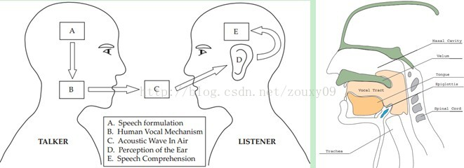
搞清语音是怎么产生的对于我们理解语音有很大帮助。人通过声道产生声音，声道的shape（形状？）决定了发出怎样的声音。声道的shape包括舌头，牙齿等。如果我们可以准确的知道这个形状，那么我们就可以对产生的音素phoneme进行准确的描述。声道的形状在语音短时功率谱的包络中显示出来。而MFCCs就是一种准确描述这个包络的一种特征。
MFCCs（Mel Frequency Cepstral Coefficents）是一种在自动语音和说话人识别中广泛使用的特征。它是在1980年由Davis和Mermelstein搞出来的。从那时起。在语音识别领域，MFCCs在人工特征方面可谓是鹤立鸡群，一枝独秀，从未被超越啊（至于说Deep Learning的特征学习那是后话了）。
好，到这里，我们提到了一个很重要的关键词：声道的形状，然后知道它很重要，还知道它可以在语音短时功率谱的包络中显示出来。哎，那什么是功率谱？什么是包络？什么是MFCCs？它为什么有效？如何得到？下面咱们慢慢道来。
一、声谱图（Spectrogram）
我们处理的是语音信号，那么如何去描述它很重要。因为不同的描述方式放映它不同的信息。那怎样的描述方式才利于我们观测，利于我们理解呢？这里我们先来了解一个叫声谱图的东西。
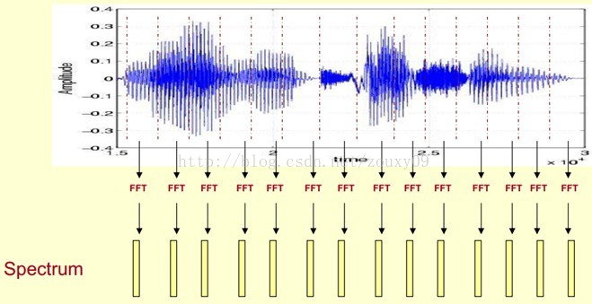
这里，这段语音被分为很多帧，每帧语音都对应于一个频谱（通过短时FFT计算），频谱表示频率与能量的关系。在实际使用中，频谱图有三种，即线性振幅谱、对数振幅谱、自功率谱（对数振幅谱中各谱线的振幅都作了对数计算，所以其纵坐标的单位是dB（分贝）。这个变换的目的是使那些振幅较低的成分相对高振幅成分得以拉高，以便观察掩盖在低幅噪声中的周期信号）。
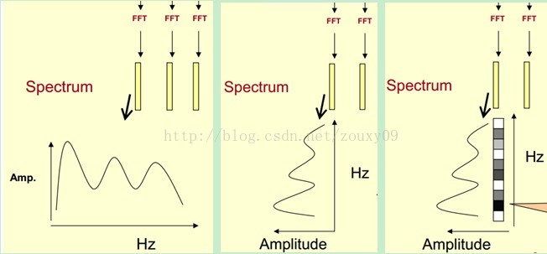
我们先将其中一帧语音的频谱通过坐标表示出来，如上图左。现在我们将左边的频谱旋转90度。得到中间的图。然后把这些幅度映射到一个灰度级表示（也可以理解为将连续的幅度量化为256个量化值？），0表示黑，255表示白色。幅度值越大，相应的区域越黑。这样就得到了最右边的图。那为什么要这样呢？为的是增加时间这个维度，这样就可以显示一段语音而不是一帧语音的频谱，而且可以直观的看到静态和动态的信息。优点稍后呈上。
这样我们会得到一个随着时间变化的频谱图，这个就是描述语音信号的spectrogram声谱图。
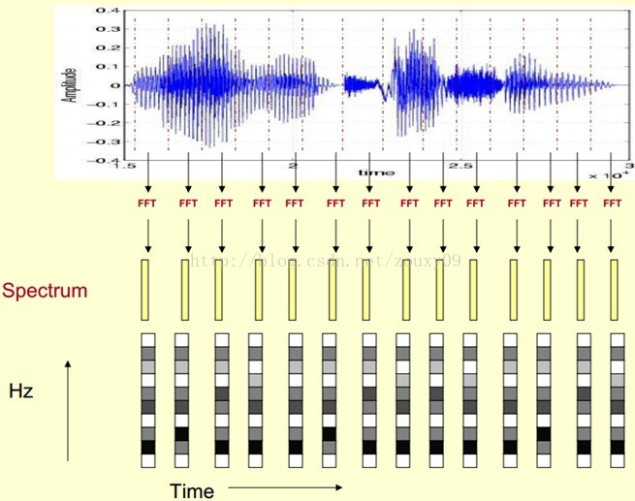
下图是一段语音的声谱图，很黑的地方就是频谱图中的峰值（共振峰formants）。
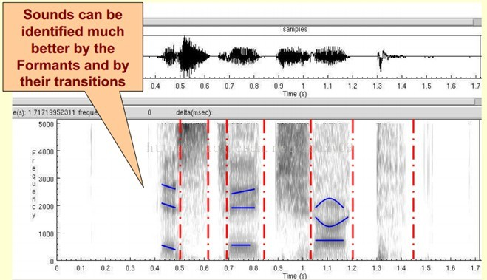
那我们为什么要在声谱图中表示语音呢？
首先，音素（Phones）的属性可以更好的在这里面观察出来。另外，通过观察共振峰和它们的转变可以更好的识别声音。隐马尔科夫模型（Hidden Markov Models）就是隐含地对声谱图进行建模以达到好的识别性能。还有一个作用就是它可以直观的评估TTS系统（text to speech）的好坏，直接对比合成的语音和自然的语音声谱图的匹配度即可。
通过对语音进行分帧进行时频变换，得到每一帧的FFT频谱再将各帧频谱按照时间顺序排列起来，得到时间-频率-能量分布图。很直观的表现出语音信号随时间的频率中心的变化。

二、倒谱分析（Cepstrum Analysis）
下面是一个语音的频谱图。峰值就表示语音的主要频率成分，我们把这些峰值称为共振峰（formants），而共振峰就是携带了声音的辨识属性（就是个人身份证一样）。所以它特别重要。用它就可以识别不同的声音。
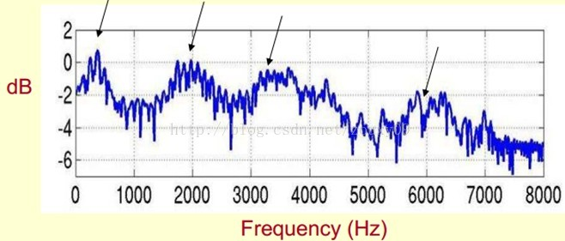
既然它那么重要，那我们就是需要把它提取出来！我们要提取的不仅仅是共振峰的位置，还得提取它们转变的过程。所以我们提取的是频谱的包络（Spectral Envelope）。这包络就是一条连接这些共振峰点的平滑曲线。
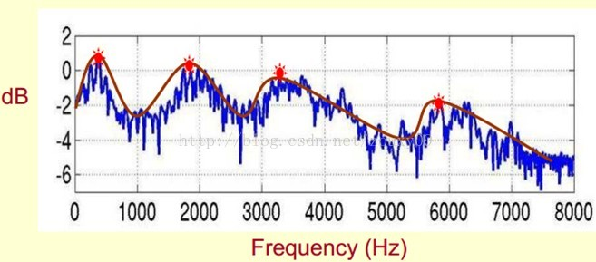
我们可以这么理解，将原始的频谱由两部分组成：包络和频谱的细节。这里用到的是对数频谱，所以单位是dB。那现在我们需要把这两部分分离开，这样我们就可以得到包络了。
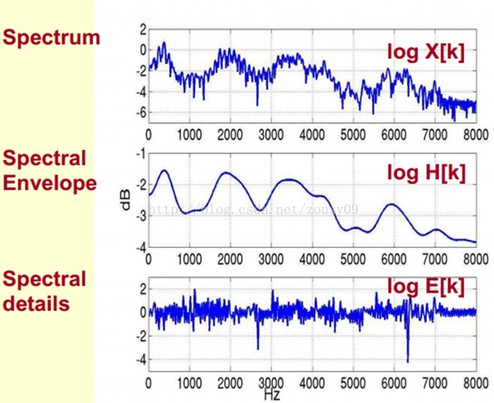
那怎么把他们分离开呢？也就是，怎么在给定log X[k]的基础上，求得log H[k] 和 log E[k]以满足log X[k] = log H[k] + log E[k]呢？
为了达到这个目标，我们需要Play a Mathematical Trick。这个Trick是什么呢？就是对频谱做FFT。在频谱上做傅里叶变换就相当于逆傅里叶变换Inverse FFT (IFFT)。需要注意的一点是，我们是在频谱的对数域上面处理的，这也属于Trick的一部分。这时候，在对数频谱上面做IFFT就相当于在一个伪频率（pseudo-frequency）坐标轴上面描述信号。
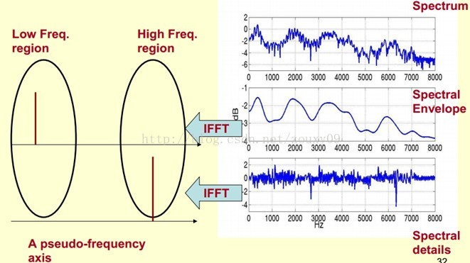
由上面这个图我们可以看到，包络是主要是低频成分（这时候需要转变思维，这时候的横轴就不要看成是频率了，咱们可以看成时间），我们把它看成是一个每秒4个周期的正弦信号。这样我们在伪坐标轴上面的4Hz的地方给它一个峰值。而频谱的细节部分主要是高频。我们把它看成是一个每秒100个周期的正弦信号。这样我们在伪坐标轴上面的100Hz的地方给它一个峰值。
把它俩叠加起来就是原来的频谱信号了。
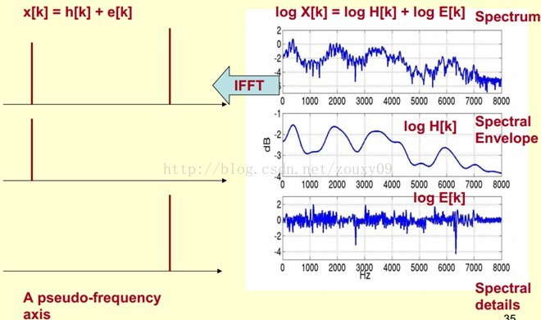
在实际中咱们已经知道log X[k]，所以我们可以得到了x[k]。那么由图可以知道，h[k]是x[k]的低频部分，那么我们将x[k]通过一个低通滤波器就可以得到h[k]了！没错，到这里咱们就可以将它们分离开了，得到了我们想要的h[k]，也就是频谱的包络。
x[k]实际上就是倒谱Cepstrum（这个是一个新造出来的词，把频谱的单词spectrum的前面四个字母顺序倒过来就是倒谱的单词了）。而我们所关心的h[k]就是倒谱的低频部分。h[k]描述了频谱的包络，它在语音识别中被广泛用于描述特征。
那现在总结下倒谱分析，它实际上是这样一个过程：
1）将原语音信号经过傅里叶变换得到频谱：X[k]=H[k]E[k]；
只考虑幅度就是：|X[k] |=|H[k]||E[k] |；
2）我们在两边取对数：log||X[k] ||= log ||H[k] ||+ log ||E[k] ||。
3）再在两边取逆傅里叶变换得到：x[k]=h[k]+e[k]。
这实际上有个专业的名字叫做同态信号处理。它的目的是将非线性问题转化为线性问题的处理方法。对应上面，原来的语音信号实际上是一个卷性信号（声道相当于一个线性时不变系统，声音的产生可以理解为一个激励通过这个系统），第一步通过卷积将其变成了乘性信号（时域的卷积相当于频域的乘积）。第二步通过取对数将乘性信号转化为加性信号，第三步进行逆变换，使其恢复为卷性信号。这时候，虽然前后均是时域序列，但它们所处的离散时域显然不同，所以后者称为倒谱频域。
总结下，倒谱（cepstrum）就是一种信号的傅里叶变换经对数运算后再进行傅里叶反变换得到的谱。它的计算过程如下：
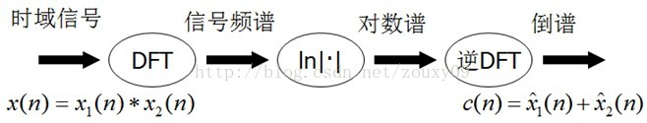
以下部分还未整理

三、Mel频率分析（Mel-Frequency Analysis）
好了，到这里，我们先看看我们刚才做了什么？给我们一段语音，我们可以得到了它的频谱包络（连接所有共振峰值点的平滑曲线）了。但是，对于人类听觉感知的实验表明，人类听觉的感知只聚焦在某些特定的区域，而不是整个频谱包络。
而Mel频率分析就是基于人类听觉感知实验的。实验观测发现人耳就像一个滤波器组一样，它只关注某些特定的频率分量（人的听觉对频率是有选择性的）。也就说，它只让某些频率的信号通过，而压根就直接无视它不想感知的某些频率信号。但是这些滤波器在频率坐标轴上却不是统一分布的，在低频区域有很多的滤波器，他们分布比较密集，但在高频区域，滤波器的数目就变得比较少，分布很稀疏。
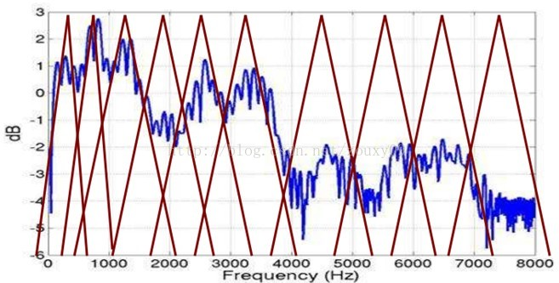
人的听觉系统是一个特殊的非线性系统，它响应不同频率信号的灵敏度是不同的。在语音特征的提取上，人类听觉系统做得非常好，它不仅能提取出语义信息, 而且能提取出说话人的个人特征，这些都是现有的语音识别系统所望尘莫及的。如果在语音识别系统中能模拟人类听觉感知处理特点，就有可能提高语音的识别率。
梅尔频率倒谱系数（Mel Frequency Cepstrum Coefficient, MFCC）考虑到了人类的听觉特征，先将线性频谱映射到基于听觉感知的Mel非线性频谱中，然后转换到倒谱上。
将普通频率转化到Mel频率的公式是：
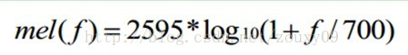
由下图可以看到，它可以将不统一的频率转化为统一的频率，也就是统一的滤波器组。
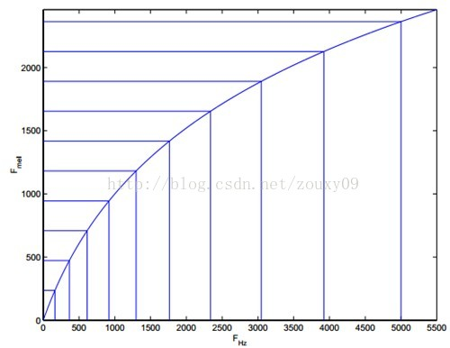
在Mel频域内，人对音调的感知度为线性关系。举例来说，如果两段语音的Mel频率相差两倍，则人耳听起来两者的音调也相差两倍。
四、Mel频率倒谱系数（Mel-Frequency Cepstral Coefficients）
我们将频谱通过一组Mel滤波器就得到Mel频谱。公式表述就是：log X[k] = log (Mel-Spectrum)。这时候我们在log X[k]上进行倒谱分析：
1）取对数：log X[k] = log H[k] + log E[k]。
2）进行逆变换：x[k] = h[k] + e[k]。
在Mel频谱上面获得的倒谱系数h[k]就称为Mel频率倒谱系数，简称MFCC。
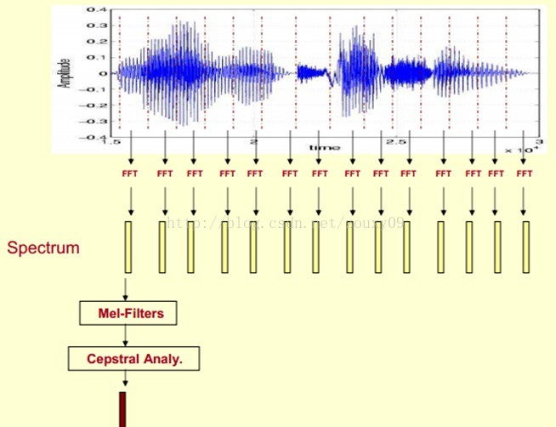
现在咱们来总结下提取MFCC特征的过程：
1）先对语音进行预加重、分帧和加窗；（加强语音信号性能（信噪比，处理精度等）的一些预处理）
2）对每一个短时分析窗，通过FFT得到对应的频谱；（获得分布在时间轴上不同时间窗内的频谱）
3）将上面的频谱通过Mel滤波器组得到Mel频谱；（通过Mel频谱，将线形的自然频谱转换为体现人类听觉特性的Mel频谱）
4）在Mel频谱上面进行倒谱分析（取对数，做逆变换，实际逆变换一般是通过DCT离散余弦变换来实现，取DCT后的第2个到第13个系数作为MFCC系数），获得Mel频率倒谱系数MFCC，这个MFCC就是这帧语音的特征；（倒谱分析，获得MFCC作为语音特征）
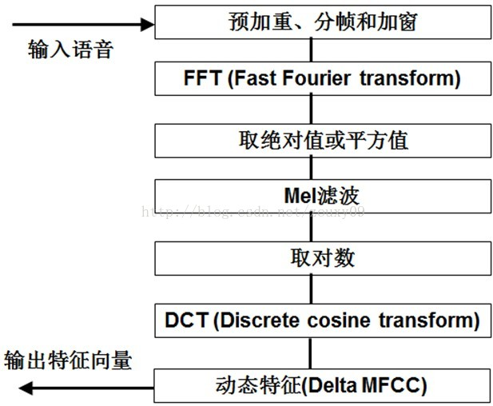
这时候，语音就可以通过一系列的倒谱向量来描述了，每个向量就是每帧的MFCC特征向量。
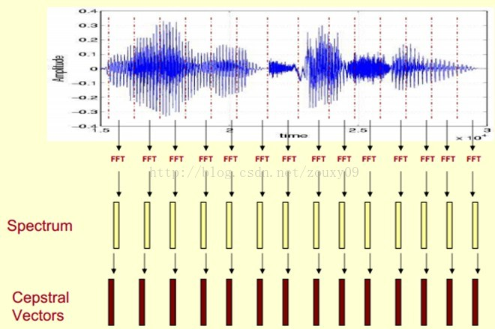
这样就可以通过这些倒谱向量对语音分类器进行训练和识别了

- 短时傅立叶变换
短时傅里叶变换（STFT）是最经典的时频域分析方法。所谓短时傅里叶变换，顾名思义，是对短时的信号做傅里叶变化。那么短时的信号怎么得到的? 是长时的信号分帧得来的。这么一想，STFT的原理非常简单，把一段长信号分帧、加窗，再对每一帧做傅里叶变换（FFT），最后把每一帧的结果沿另一个维度堆叠起来，得到类似于一幅图的二维信号形式。如果我们原始信号是声音信号，那么通过STFT展开得到的二维信号就是所谓的声谱图。
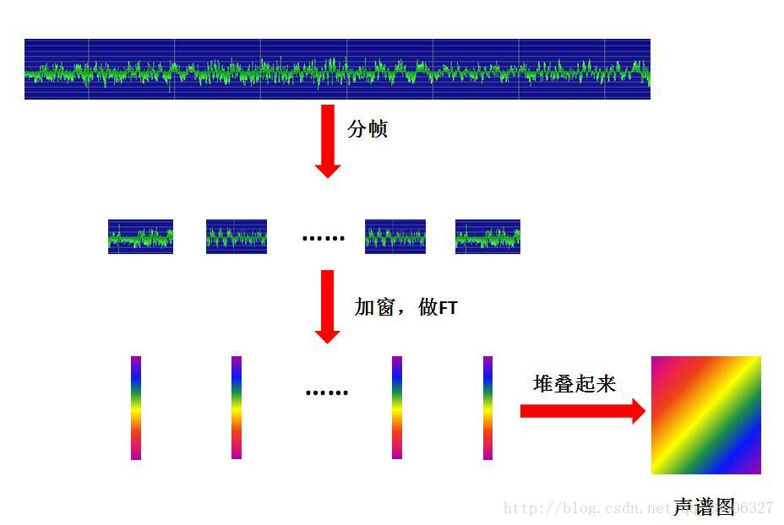
3、Wigner-Ville分布

- 连续小波变换
一、连续小波变换（Continuous Wavelet Transform, CWT）
只要学习小波，第一个见到的应该就是连续小波变换了，这个也好理解，公式如下：
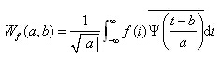
这就是信号f(t)的连续小波变换公式，其中参数a和b都是连续变化的参数，a为尺度参数（在某种意义上就是频率的概念），b是时间参数或平移参数。不严谨地讲，W_{f}(a,b)指的是对信号f(t)进行小波变换后当频率为a时间为b时的变换值。可以看出，一维信号f(t)经过小波变换后将变成二维信号。
二、离散小波变换（Discrete Wavelet Transform, DWT）
我们关注离散小波变换多数情况实际上是得到一个类似于离散傅里叶变换DFT的变换，时域和变换域都是离散有限长的，方便计算机处理。然而，DWT指的是将CWT中的尺度参数a和平移参数b离散化。这里要特别注意：DWT并没有将信号f(t)和小波ψ(t)中的时间变量t离散化！这与DFT的概念是非常不一样的！！
在尺度参数a和平移参数b离散过程中，一般对尺度进行幂数级离散化，即令a=a₀^{m}，对b均匀离散，考虑到不同尺度下频率不同，因此不同尺度下参数b的离散间隔不同。
三、二进小波变换（Dyadic Wavelet Transform）
前面提到，离散小波变换是对尺度参数a和平移参数b都进行了离散化，一般对尺度进行幂数级离散化，即令a=a₀^{m}，若特殊化取a₀=2，然后保持平移参数b仍是连续的，则这类小波我们称为二进小波变换。总结起来，二进小波变换的概念介于CWT和DWT之间：相比于CWT，二进小波变换的尺度参数是特殊离散化的（a=2^{m}）；相比于DWT，二进小波变换的尺度参数不能随意离散，而是特殊离散化的（a=2^{m}），平移参数b是保持连续变化。
四、离散序列的小波变换
实际上，很多时候我们绕一大圈是为了研究离散序列的小波变换，即类似于DFT的小波变换。要彻底说明白离散序列的小波变换，这就涉及到多分辨率分析(Multi-ResolutionAnalysis, MRA)、尺度函数、二尺度方程等概念，这就比较麻烦了，我也讲不太好，有兴趣可以看一下几篇网络博客：小波分析和尺度函数（上篇、中篇、下篇）、小波变换和motion信号处理（二）。
到这里有必要提一下正交小波变换，前面说了三种小波变换，但它们的小波基都不是正交的，这会带来一些麻烦，通过它们对信号变换后的信息是有冗余的，因此构建正交小波基是有重要意义的。Mallat给出了一种在正交小波基上的信号分解算法，也就是著明的Mallat算法了。
离散序列的小波变换就是基于著明的Mallat算法，实际上Mallat算法也是针对连续信号的，但在每一层的分解过程中（这里说的每一层实际上就是前面尺度的概念），各层分解系数之间有着某种关系，什么关系呢？那就看看Mallat算法框图吧，如下图所示：
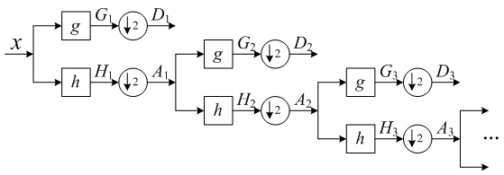
初始系数x（暂且这么称呼）与其第一层分解后的高频系数D₁（细节部分Detail）的关系是x经过高通滤波器g滤波后再下采样，与低频系数A₁（近似部分Approximate）的关系是x经过低通滤波器h滤波后再下采样；然后继续对低频系数A₁进行第二层分解，低频系数A₁与其第二层分解后的高频系数D₂（细节部分Detail）的关系是A₁经过高通滤波器g滤波后再下采样，与低频系数A₁（近似部分Approximate）的关系是A₁经过低通滤波器h滤波后再下采样；后面依次类推即可。由于一直在下采样，所以虽然滤波器系数g和h不变，但其滤波带宽一直在减半。初始系数是怎么来的呢？肯定是根据信号得到的，最简单最粗糙的办法就是对信号直接抽样。这是对连续信号进行正交小波分解，有了这些系数，再利用正交小波基，就可以表示出信号了，这类似于连续周期信号的傅里叶级数分解吧。
从Matllat算法的框图可以看出，从始至终这是对离散序列x再进行变换分解，即初始系数即是离散信号x，经过多层分解后最后各分解系数合起来就是变换的结果。Matlab中的dwt函数可以实现单层分解，相关内容可参见《压缩感知稀疏基之离散小波变换》。
五、小波包（Wavelet Packet）
细心的人可能会问，在Mallat算法中为什么只对低频系数继续进行分解呢？是的，这在很多时候并不是最恰当的分解方式，有的时候对高频系数进行分解更合适，有的时候对低频系数进行分解更合适，这要取决于信号的特点。
小波包的概念大概就是这样子：无论是低频系数还是高频系统都进行同样的分解，然后选取一个最合适的分解路径。怎么评价分解是否是最优的呢？最自然的想法就是利益最大化或者是代价最小化，构建一个代价函数求一下看看如分解代价最小。代价函数有很多种，具体不说了。

分类技术
- 时延神经网络（TDNN）
TDNN是卷积神经网络的前身：Time-Delay Neural Network，它被Hinton组于1989年提出，初衷是为了解决语音识别中传统方法HMM无法适应语音信号中的动态时域变化，并且该结构参数较少，进行语音识别不需要预先将音标与音频在时间线上进行对齐，实验证明TDNN相比HMM表现更好。
TDNN的两个明显的特征是动态适应时域特征变化和参数较少，传统的深度神经网络的输入层与隐含层一一连接，TDNN在这里做了一点改变，即隐含层的特征不仅与当前时刻的输入有关，而且还与未来时刻的输入有关。
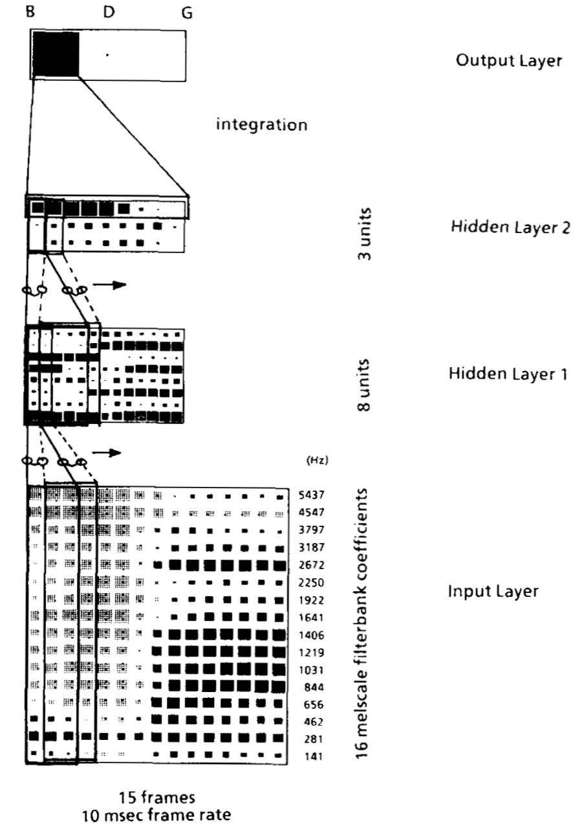
文中提出了一个三层的TDNN用于字母”B”, “D”, “G”的语音识别任务，如上图所示。图中的输入是15帧音频的特征，每一帧特征是长度为16的梅尔系数，这里设定的时延值为2，即上面一层网络的输入由下面一层连续三个时刻组成，可以看到，Hidden Layer 1的神经元个数为8，由于TDNN中应用了权重共享，即相同的时延位置的权重是共享的（如下图所示，相同颜色的箭头代表的权重相同），于是，在输入层与Hidden Layer 1之间有48个权重。在Hidden Layer 2中，设定了时延值为4，该层神经元个数为3，设置较大的时延值可以让网络看到更大的时域范围特征。最后，将Hidden Layer 2经过一个MLP即可得到三个字母的输出概率分布。
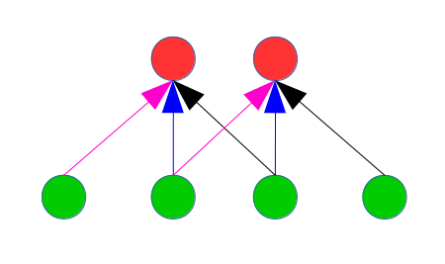
TDNN原理现在看起来似乎非常简单，但是在1989年那个时候，已经是一个非常大的突破了，并且受此影响，后来就有了卷积神经网络的诞生。TDNN原理就介绍这么多，接下来我们动手基于TensorFlow来实现论文中的TDNN模型结构。
- SVM

1.SVM的原理
SVM方法是通过一个非线性映射p，把样本空间映射到一个高维乃至无穷维的特征空间中（Hilbert空间），使得在原来的样本空间中非线性可分的问题转化为在特征空间中的线性可分的问题．简单地说，就是升维和线性化．升维，就是把样本向高维空间做映射，一般情况下这会增加计算的复杂性，甚至会引起“维数灾难”，因而人们很少问津．但是作为分类、回归等问题来说，很可能在低维样本空间无法线性处理的样本集，在高维特征空间中却可以通过一个线性超平面实现线性划分（或回归）．一般的升维都会带来计算的复杂化，SVM方法巧妙地解决了这个难题：应用核函数的展开定理，就不需要知道非线性映射的显式表达式；由于是在高维特征空间中建立线性学习机，所以与线性模型相比，不但几乎不增加计算的复杂性，而且在某种程度上避免了“维数灾难”．这一切要归功于核函数的展开和计算理论．
选择不同的核函数，可以生成不同的SVM，常用的核函数有以下4种：
⑴线性核函数K(x,y)=x·y；
⑵多项式核函数K(x,y)=[(x·y)+1]^d；
⑶径向基函数K(x,y)=exp(-|x-y|^2/d^2）
⑷二层神经网络核函数K(x,y)=tanh(a(x·y)+b）．

２.SVM的一些概念
(1)线性SVM:指的是数据集线性可分。
(2)非线性SVM:指的是数据集非线性可分。
(3)硬间隔：要求所有的样本点都要正确划分，并且在这个基础上找到间隔最大的。数据集是线性可分。
(4)软间隔：可以理解为我们牺牲了在某些点上必须正确划分的限制，来换取更大的分隔间隔。数据集是近似线性可分。
(5)核函数：将数据从某个很难处理的形式转换为另一种较容易处理的形式。通常都是将数据从低维度映射到高维度，即升维。

３.SVM的应用
SVM可用于解决各种现实世界的问题：
１．支持向量机有助于文本和超文本分类，因为它们的应用程序可以显著减少对标准感应和转换设置中标记的训练实例的需求。
２．图像的分类也可以使用SVM进行。实验结果表明，只有三到四轮的相关性反馈，支持向量机的搜索精度要比传统的查询优化方案高得多。图像分割系统也是如此，包括使用Vapnik建议的使用特权方法的修改版SVM的系统。
３．使用SVM可以识别手写字符。
４．SVM算法已广泛应用于生物科学和其他科学领域。它们已被用于对高达90%正确分类的化合物进行蛋白质分类。已经提出基于SVM权重的置换测试作为解释SVM模型的机制。支持向量机权重也被用于解释过去的SVM模型。Posthoc解释支持向量机模型为了识别模型使用的特征进行预测是一个比较新的研究领域，在生物科学中具有特殊的意义。
- RNN
一、RNN网络简介
RNN网络的目的是用来处理序列数据，保存前后序列之间的前后关系，让网络对于信息具有记忆能力。对于传统的神经网络模型，它是从输入层到隐含层再到输出层，层与层之间是全连接的，每层之间的节点是无连接的。但是这种普通的神经网络对于一些问题却无能无力。例如，你要预测句子的下一个单词是什么，一般需要用到前面的单词，因为一个句子中前后单词并不是独立的，再比如你要判断一个人说话的情感，肯定也需要用到全局前后词的信息来进行判断。
在这个背景下，为了记忆前后序列之间的关系，RNN网络被提出。RNN叫循环神经网路，在该网络中一个序列当前的输出与前面的输出有关。具体的表现形式为网络会对前面的信息进行记忆并应用于当前输出的计算中，即隐藏层之间的节点不再无连接而是有连接的，并且隐藏层的输入不仅包括输入层的输出还包括上一时刻隐藏层的输出。理论上，RNN网络能够对任何长度的序列数据进行处理。但是在实践中，为了降低复杂性往往假设当前的状态只与前面的几个状态相关，下图便是一个典型的RNN网络：
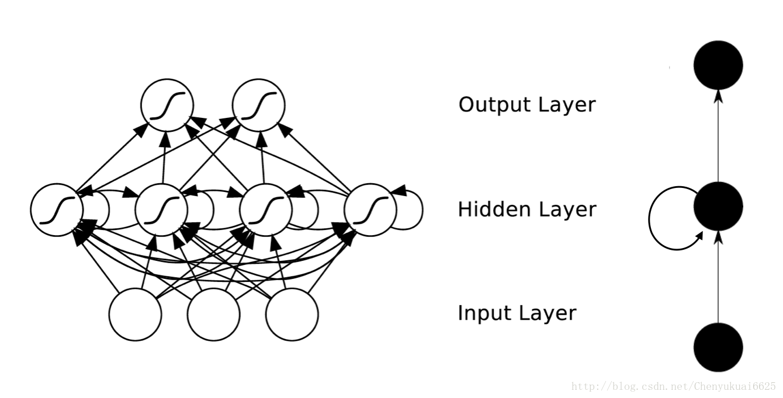
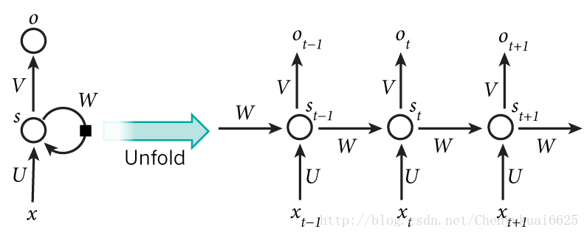
RNN网络包含输入单元(Input units)，输入集标记为{x₀,x₁,…,x_{t},x_{t+1},…}，而输出单元(Output units)的输出集则被标记为{o₀,o₁,…,o_{t},o_{t+1},…}。RNN网络还包含隐藏单元(Hidden units)，我们将其输出集标记为{s0,s1,…,st,st+1,…}，这些隐藏单元完成了最为主要的工作。在上图中：有一条单向流动的信息流是从输入单元到达隐藏单元的，与此同时另一条单向流动的信息流从隐藏单元到达输出单元。在某些情况下，RNN网络会打破后者的限制，引导信息从输出单元返回隐藏单元，这些被称为“Back Projections”，并且隐藏层的输入还包括上一隐藏层的状态，即隐藏层内的节点可以自连也可以互连。
上图将循环神经网络进行展开成一个全神经网络。例如，对一个包含5个单词的语句，那么展开的网络便是一个五层的神经网络，每一层代表一个单词。对于该网络的计算过程如下：
（1）x_{t}表示第t,t=1,2,3…步(step)的输入。比如，x₁为第二个词的one-hot向量(根据上图，x₀为第一个词)；
注释：使用计算机对自然语言进行处理，便需要将自然语言处理成为机器能够识别的符号，加上在机器学习过程中，需要将其进行数值化。而词是自然语言理解与处理的基础，因此需要对词进行数值化，词向量(Word Representation，Word embeding)便是一种可行又有效的方法。何为词向量，即使用一个指定长度的实数向量v来表示一个词。有一种种最简单的表示方法，就是使用One-hot vector表示单词，即根据单词的数量|V|生成一个|V| * 1的向量，当某一位为一的时候其他位都为零，然后这个向量就代表一个单词。缺点也很明显：
（a）由于向量长度是根据单词个数来的，如果有新词出现，这个向量还得增加，麻烦;
（b）主观性太强(subjective)；
（c）这么多单词，还得人工打labor并且adapt，想想就恐；
（d）最不能忍受的一点便是很难计算单词之间的相似性。
现在有一种更加有效的词向量模式，该模式是通过神经网或者深度学习对词进行训练，输出一个指定维度的向量，该向量便是输入词的表达。如word2vec。
（2）s_{t}为隐藏层的第t步的状态，它是网络的记忆单元。 s_{t}根据当前输入层的输出与上一步隐藏层的状态进行计算。s_{t}=f(U*x_{t}+W*s_{t−1})，其中f一般是非线性的激活函数，如tanh或Relu，在计算s₀时，即第一个单词的隐藏层状态，需要用到s₋₁，但是其并不存在，在实现中一般置为0向量；
（3）o_{t}是第t步的输出，如下个单词的向量表示，o_{t}=softmax(V*s_{t})。
注意：（a）隐藏层状态s_{t}是网络的记忆单元。s_{t}包含了前面所有步的隐藏层状态。而输出层的输出o_{t}只与当前步的s_{t}有关，在实践中，为了降低网络的复杂度，往往s_{t}只包含前面若干步而不是所有步的隐藏层状态；
（b）在传统神经网络中，每一个网络层的参数是不共享的。而在RNN网络中，每输入一步，每一层各自都共享参数U,V,W。其反应RNN网络中的每一步都在做相同的事，只是输入不同，因此大大地降低了网络中需要学习的参数；这里并没有说清楚，解释一下，传统神经网络的参数是不共享的，并不是表示对于每个输入有不同的参数，而是将RNN是进行展开，这样变成了多层的网络，如果这是一个多层的传统神经网络，那么x_{t}到s_{t}之间的U矩阵与x_{t+1}到s_{t+1}之间的U是不同的，而在RNN网络中的却是一样的，同理对于s与s层之间的W、s层与o层之间的V也是一样的。
（c）上图中每一步都会有输出，但是每一步都要有输出并不是必须的。比如，我们需要预测一条语句所表达的情绪，我们仅仅需要关系最后一个单词输入后的输出，而不需要知道每个单词输入后的输出。同理，每步都需要输入也不是必须的。RNN网络的关键之处在于隐藏层，隐藏层能够捕捉序列的信息。
二、RNN网络的实际应用
RNN网络已经在实践中被证明对NLP问题的实践是非常成功的。如词向量表达、语句合法性检查、词性标注、句子分类等。在RNN网络中，目前使用最广泛最成功的模型便是LSTMs(Long Short-Term Memory，长短时记忆模型)模型，该模型通常比vanilla RNNs能够更好地对长短时依赖进行表达，该模型相对于一般的RNN网络，只是在隐藏层做了手脚。对于LSTMs，后面会进行详细地介绍。下面对RNN网络在NLP中的应用进行简单的介绍。
1、语言模型与文本生成
给定一个词的序列，我们想预测在前面的词确定之后，每个词出现的概率。语言模型可以度量一个句子出现的可能性，这可以作为机器翻译的一个重要输入（因为出现概率高的句子通常是正确的）。能预测下一个词所带来的额外效果是我们得到了一个生成模型，这可以让我们通过对输出概率采样来生成新的文本。根据训练数据的具体内容，我们可以生成任意东西。在语言模型中，输入通常是词的序列（编码成one hot向量），输出是预测得到的词的序列。
2、机器翻译
机器翻译是将一种源语言语句变成意思相同的另一种源语言语句，如将英语语句变成同样意思的中文语句。与语言模型关键的区别在于，需要将源语言语句序列输入后，才进行输出，即输出第一个单词时，便需要从完整的输入序列中进行获取。机器翻译如下图所示：
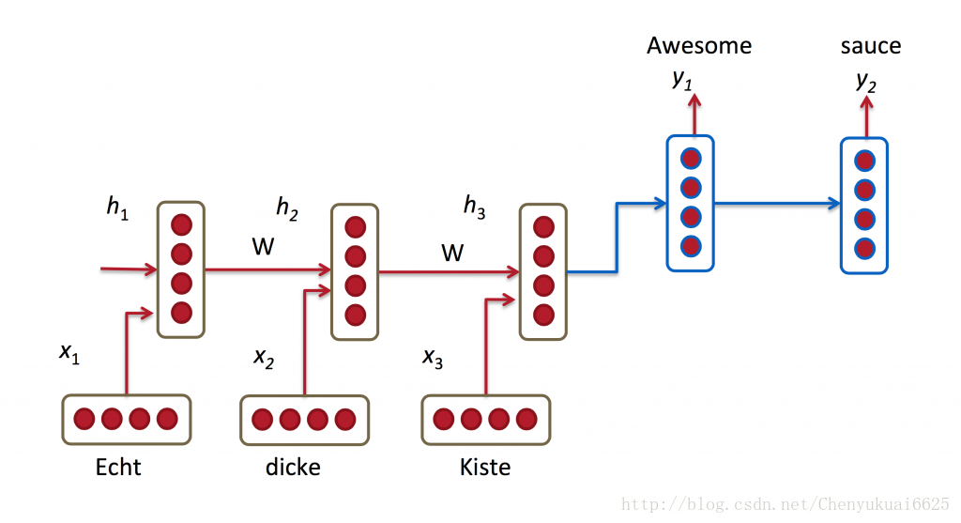
3、语音识别
语音识别是指给一段声波的声音信号，预测该声波对应的某种指定源语言的语句以及该语句的概率值。
4、图像描述生成
和卷积神经网络(convolutional Neural Networks, CNNs)一样，RNNs已经在对无标图像描述自动生成中得到应用。将CNNs与RNNs结合进行图像描述自动生成。这是一个非常神奇的研究与应用。该组合模型能够根据图像的特征生成描述。如下图所示：
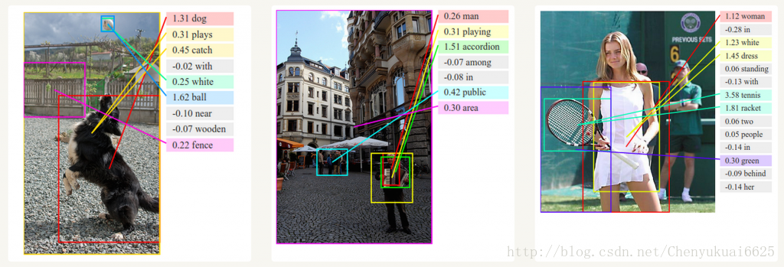
三、如何训练RNN网络
对于RNN是的训练和对传统的ANN训练一样。同样使用BP误差反向传播算法，不过有一点区别。如果将RNN网络进行展开，那么参数W,U,V是共享的，而传统神经网络却不是的。并且在使用梯度下降算法中，每一步的输出不仅依赖当前步的网络，并且还以来前面若干步网络的状态。比如，在t=4时，我们还需要向后传递三步，后面的三步都需要加上各种的梯度。该学习算法称为Backpropagation Through Time (BPTT)。后面会对BPTT进行详细的介绍。需要意识到的是，在vanilla RNN训练中，BPTT无法解决长时依赖问题(即当前的输出与前面很长的一段序列有关，一般超过十步就无能为力了)，这是因为BPTT会带来所谓的梯度消失或梯度爆炸问题(the vanishing/exploding gradient problem)。当然，有很多方法去解决这个问题，如LSTM便是专门应对这种问题的。
四、RNN的改进模型
4.1 双向RNN网络
Bidirectional RNN(双向网络)的改进之处便是，假设当前的输出(第t步的输出)不仅仅与前面的序列有关，并且还与后面的序列有关。例如：预测一个语句中缺失的词语那么就需要根据上下文来进行预测。Bidirectional RNN是一个相对较简单的RNN网络，是由两个RNN网络上下叠加在一起组成的。输出由这两个RNN网络的隐藏层的状态决定的。如下图所示：
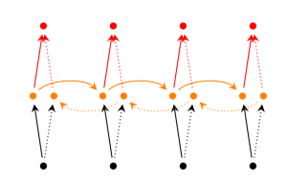
4.2 Deep(Bidirectional)RNN网络
Deep(Bidirectional)RNN与Bidirectional RNN相似，只是对于每一步的输入有多层网络。这样，该网络便有更强大的表达与学习能力，但是复杂性也提高了，同时需要更多的训练数据。Deep(Bidirectional)RNN的结构如下图所示：
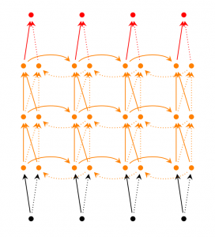
4、 Gated Recurrent Unit Recurrent Neural Networks（GRU）
GRU是一般的RNN的改良版本，主要是从以下两个方面进行改进。一是，序列中不同的位置处的单词(以单词举例)对当前的隐藏层的状态的影响不同，越前面的影响越小，即每个前面状态对当前的影响进行了距离加权，距离越远，权值越小。二是，在产生误差error时，误差可能是由某一个或者几个单词而引发的，所以应当仅仅对对应的单词weight进行更新。GRU的结构如下图所示。GRU首先根据当前输入单词向量word vector和前一个隐藏层的状态hidden state计算出update gate和reset gate。再根据reset gate、当前word vector以及前一个hidden state计算新的记忆单元内容(new memory content)。当reset gate为1的时候，new memory content忽略之前的所有memory content，最终的memory是之前的hidden state与new memory content的结合。
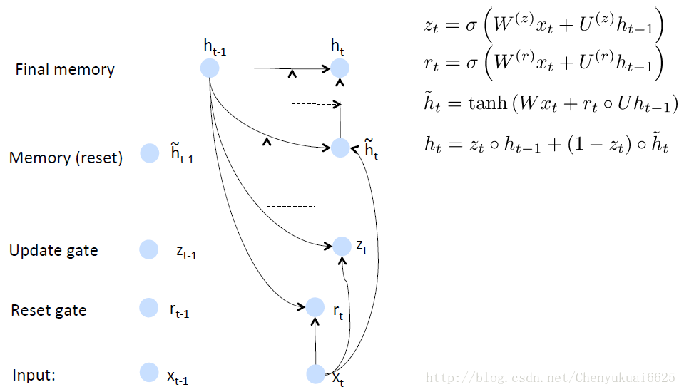

GRU是什么
GRU即Gated Recurrent Unit。前面说到为了克服RNN无法很好处理远距离依赖而提出了LSTM，而GRU则是LSTM的一个变体，当然LSTM还有有很多其他的变体。GRU保持了LSTM的效果同时又使结构更加简单，所以它也非常流行。

GRU模型
回顾一下LSTM的模型，LSTM的重复网络模块的结构很复杂，它实现了三个门计算，即遗忘门、输入门和输出门。
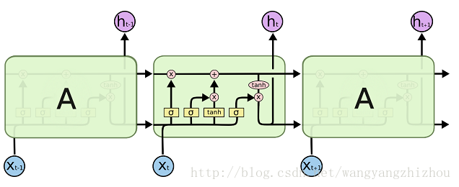
而GRU模型如下，它只有两个门了，分别为更新门和重置门，即图中的zt和rt。更新门用于控制前一时刻的状态信息被带入到当前状态中的程度，更新门的值越大说明前一时刻的状态信息带入越多。重置门用于控制忽略前一时刻的状态信息的程度，重置门的值越小说明忽略得越多。
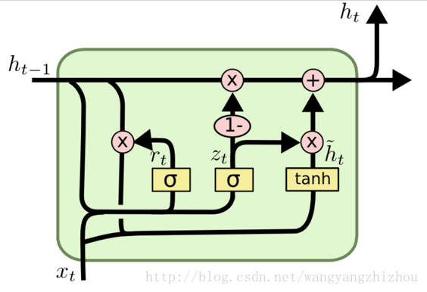

GRU向前传播
根据前面GRU模型图来一步步看他是怎么向前传播的，根据图不难得到以下式子：
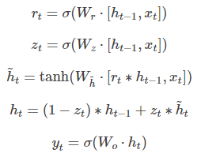
其中[]表示两个向量相连接，*表示矩阵元素相乘。

GRU的训练
从前面的公式中可以看到需要学习的参数就是WrWzWhWo那些权重参数，其中前三个权重都是拼接的，所以在学习时需要分割出来，即
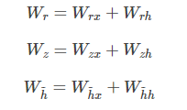
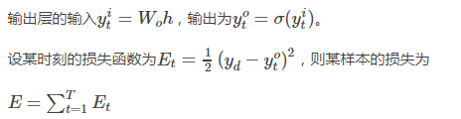
与前面LSTM网络类似，最终可以推出
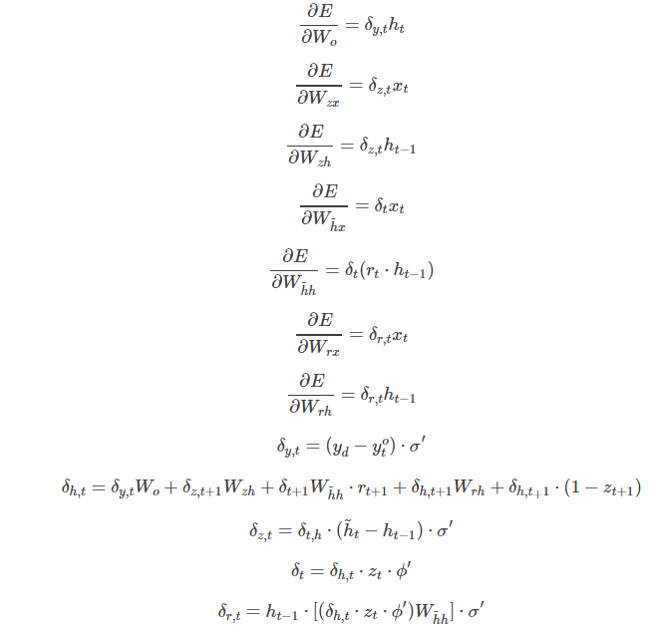
5、 LSTM网络
RNN是深度学习领域用于解决序列问题的神器，从理论的上来说，RNN是可以实现长时间记忆的。然而RNN反向求导会出现梯度弥散或者梯度爆炸，导致我们很难训练网络，对于长时刻记忆总不尽人意，于是就诞生了LSTM。
LSTM与GRU类似，目前非常流行。它与一般的RNN结构本质上并没有什么不同，只是使用了不同的函数去计算隐藏层的状态。在LSTM中，i结构被称为cells，可以把cells看作是黑盒用以保存当前输入x_{t}和之前的保存的状态h_{t-1}，这些cells加一定的条件决定哪些cell抑制哪些cell兴奋。它们结合前面的状态、当前的记忆与当前的输入。如今已经证明，该网络结构在对长序列依赖问题中非常有效。LSTMs的网络结构如下图所示：
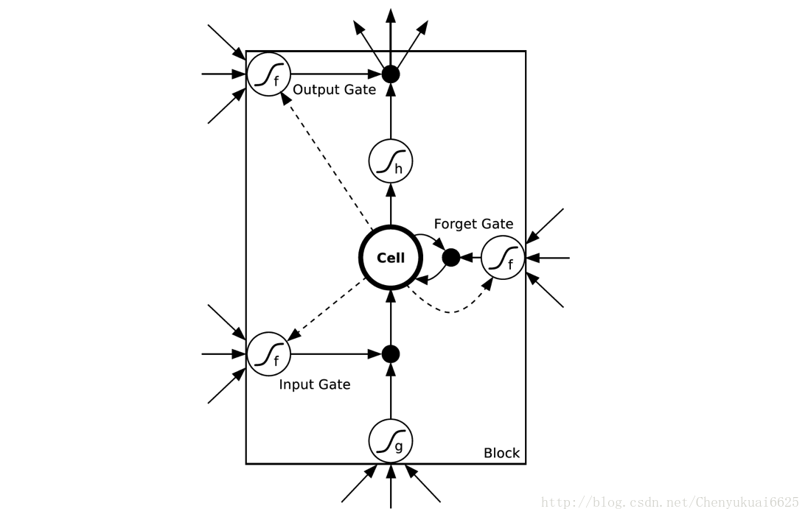
具体的变化过程如下图所示：
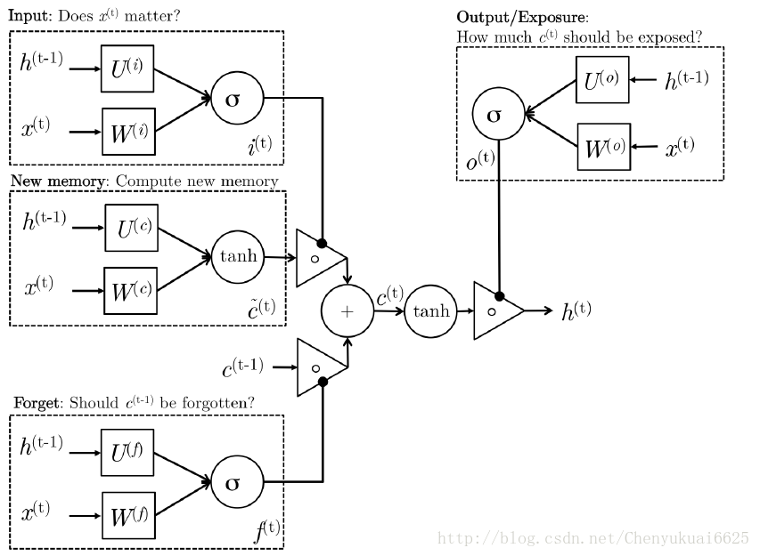
具体的计算公式如下所示：
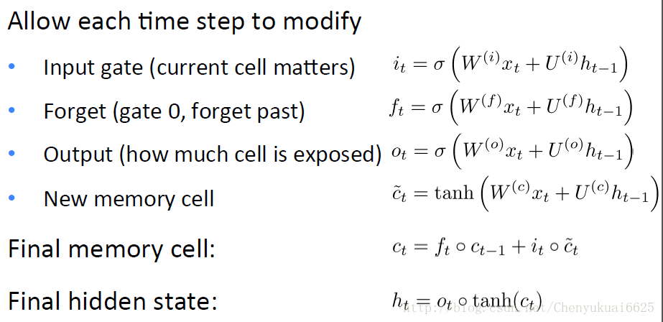
上面的计算公式也可以通过下面二个图来进行理解：
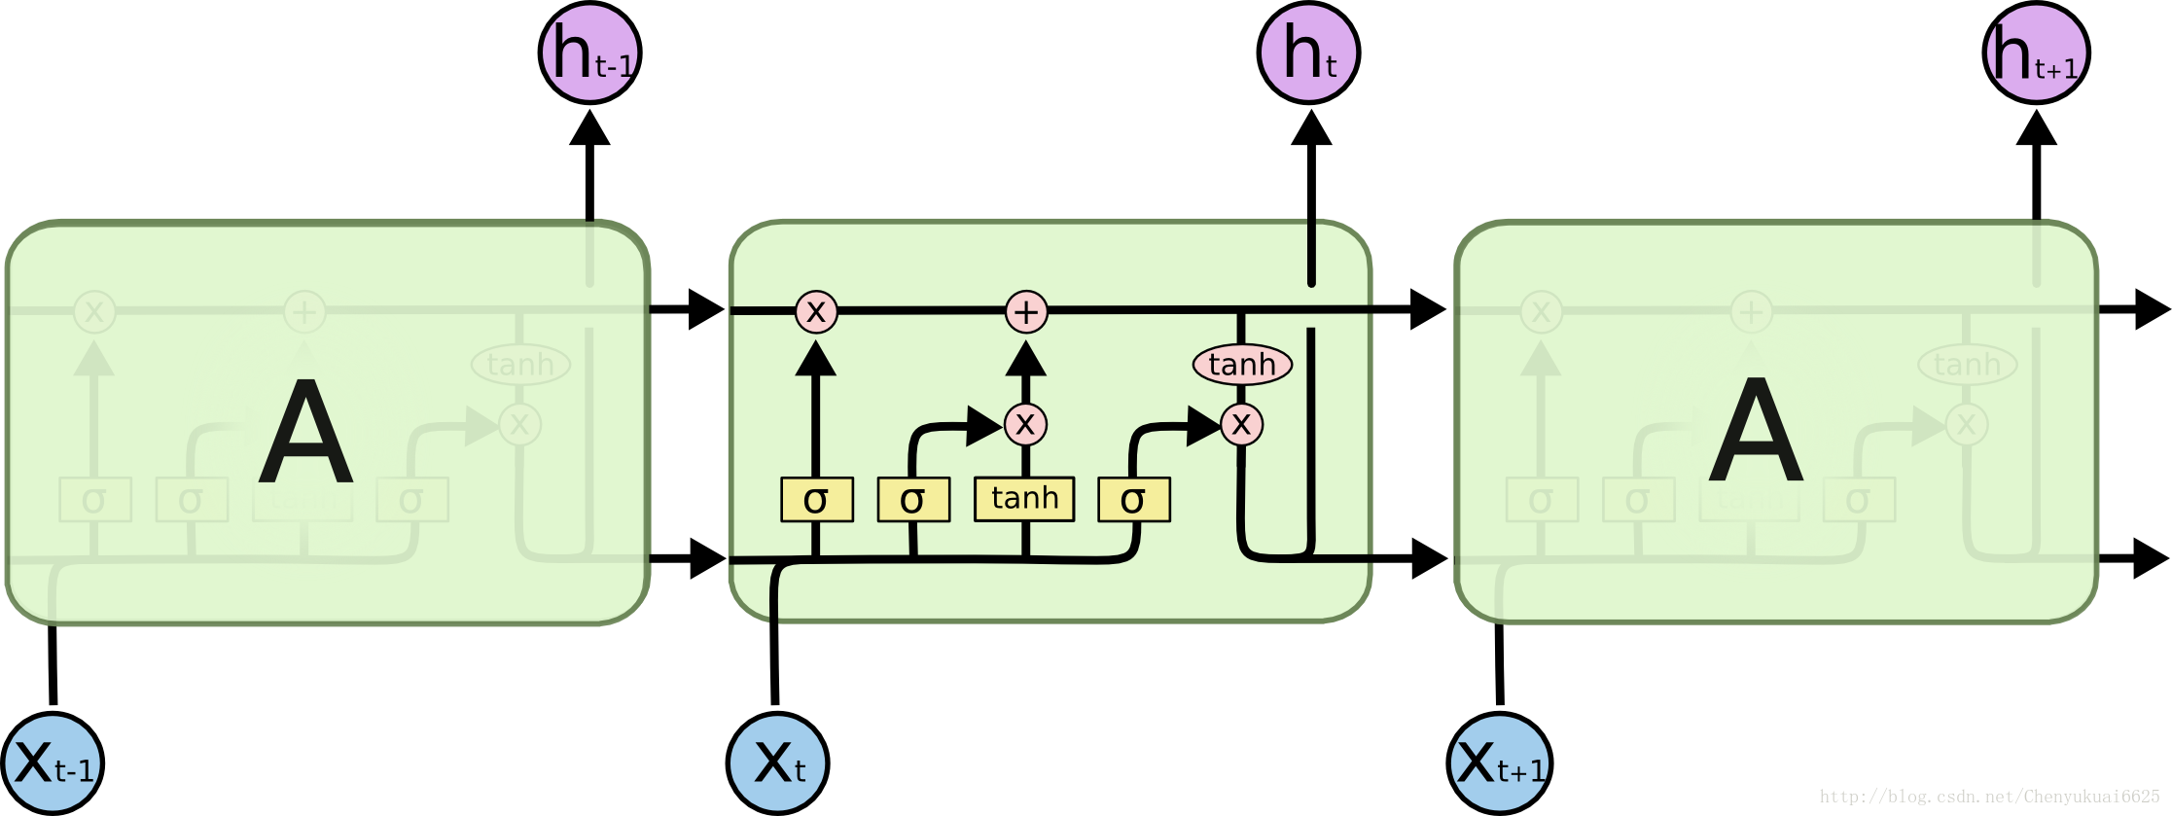
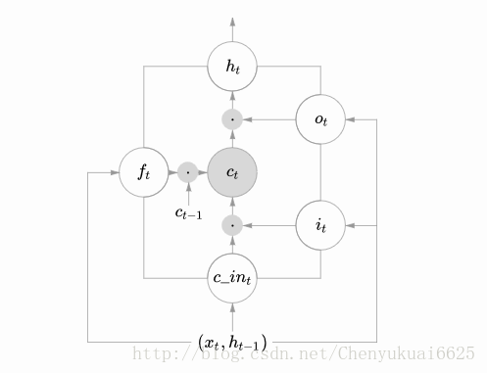
4.5 LSTM与GRU的区别
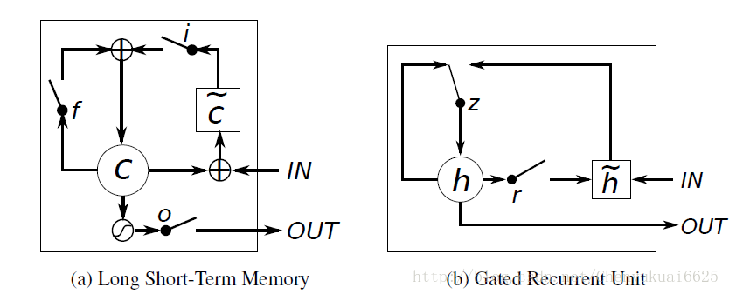
从上图可以看出，LSTM和GRU之间非常相像，都能通过各种Gate将重要特征保留，保证其在long-term 传播的时候也不会被丢失，不同在于：
（1）new memory的计算方法都是根据之前的state及input进行计算，但是GRU中有一个reset gate控制之前state的进入量，而在LSTM里没有这个gate；
（2）产生新的state的方式不同，LSTM有两个不同的gate，分别是forget gate (f gate)和input gate(i gate)，而GRU只有一个update gate(z gate)；
（3）LSTM对新产生的state有一个output gate(o gate)可以调节大小，而GRU直接输出无任何调节。
6、Bagging
1.bagging
bagging算是很基础的集成学习的方法，他的提出是为了增强分类器效果，但是在处理不平衡问题上却有很好的效果。
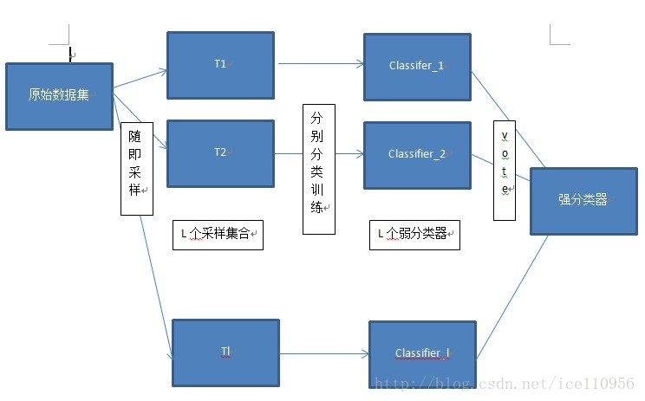
如上图，原始数据集通过T次随机采样，得到T个与原始数据集相同大小的子数据集，分别训练得到T个弱分类器Classifier，然后结合为一个强分类器。
以下给出随机采样的概率解释及效果分析：
采用的是概率论里面的booststrap思想，由于小样本估计的不准确性，再加上现代计算性能的提升，可以用重复的计算提升小样本的精度。
原始小样本不能正确反映数据的真实分布，用T次随机采样拟合真实分布。
下式为L次分类得到的强分类器等于L次估计的期望：
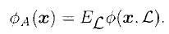
下式为真实的y与每个弱分类器之间的差异，展开后得到右边：
下式表示，最后得到弱分类器的差异会大于统计平均得到的强分类器的差异，简而言之就是通过强分类，更好地拟合了。
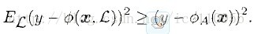
上面得到的结果就是，如果原始数据为真实分布的前提下，用bagging集成分类器，始终是能提升效果的，提升的效果取决于分类器的稳定性，稳定性越差，提升的效果越高。如神经网络这样的不稳定分类器。
当然，上面假设是数据接近真实分布，然后在概率[1/N,1/N,.....1/N]下重采样。
如果训练数据不是真实分布，那么bagging的效果也可能比非bagging更差。
接下来是如何把L个弱分类器集成为强分类器：
最简单的方法就是投票法（vote）。对于一个测试样本，通过L个弱分类器得到L个类别信息，这些信息投票产生最后的类别。如L=10，分类结果分别为：[3,3,3,3，5,5,6,7,1,8.]
那么这个样本就属于3.
2.boosting
类似于bagging集成学习，boosting也是通过重采样得到多个弱分类器，最后得到一个强分类器。区别是boosting是基于权值的弱分类器集成。
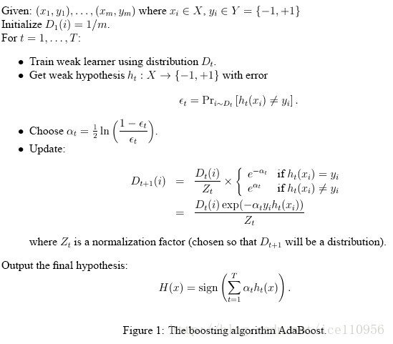
上面为boosting的流程图，简要概括如下：
1.e表示某个弱分类器的错误分类率，计算用来作为这个分类器的可信度权值a,以及更新采样权值D。
2.D表示原始数据的权值矩阵，用来随机采样。刚开始每个样本的采样概率都一样，为1/m。在某个弱分类器分类时，分类错误或对，则D就会根据e相应地增加或减少，那么分错的样本由于D增大，在下一次分类采样时被采样的概率增加了，从而提高上次错分样本下次分对的概率。
3.α为弱分类器的可信度，bagging中隐含的α为1，boosting中，根据每个弱分类器的表现（e较低），决定这个分类器的结果在总的结果中所占的权重，分类准的自然占较多的权重。
最后根据可信度α，以及各个弱分类器的估计h（x）,得到最后的结果。
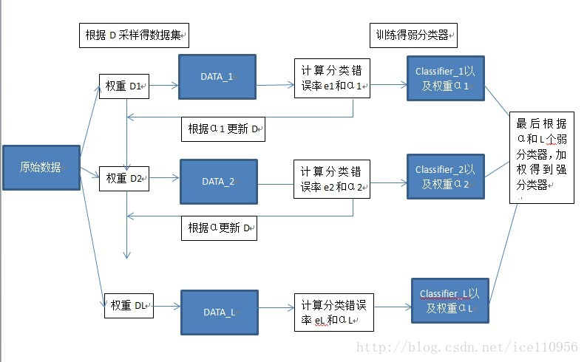
如上图为boosting的流程图，主要为两个部分，更新采样权值D和计算分类器权重α，前者使得原来分错的样本再下一个分类器中能够有较大的几率出现，从而提高原来分错样本之后分对的概率；后者根据分类器的表现，赋予不同弱分类器不同权值，最后得到一个加权的强分类器。
boosting概率上的效果证明这里略去，只引出一个结论，不断地迭代更新能使得最终的结果无限接近最优分类，不过boosting会倾向于一直分错的样本，如果样本中有离群的错误样本，boosting就会出现效果不好的情况。
总结上面讨论了两个集成学习的方法，bagging和boosting，boosting有点像bagging的改进版本，加入了权值采样和权重强分类的概念。都是通过重采样和弱分类器融合实现的方法。
7、GMM
1.高斯混合模型概述
高斯密度函数估计是一种参数化模型。高斯混合模型（Gaussian Mixture Model, GMM）是单一高斯概率密度函数的延伸，GMM能够平滑地近似任意形状的密度分布。高斯混合模型种类有单高斯模型（Single Gaussian Model, SGM）和高斯混合模型（Gaussian Mixture Model, GMM）两类。类似于聚类，根据高斯概率密度函数（Probability Density Function, PDF）参数不同，每一个高斯模型可以看作一种类别，输入一个样本x，即可通过PDF计算其值，然后通过一个阈值来判断该样本是否属于高斯模型。很明显，SGM适合于仅有两类别问题的划分，而GMM由于具有多个模型，划分更为精细，适用于多类别的划分，可以应用于复杂对象建模。
1.1.单高斯模型
多维高斯（正态）分布概率密度函数PDF定义如下：
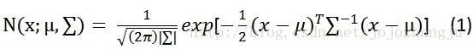
注意与一维高斯分布不同，其中x是维数为d的样本向量（列向量）， 是模型期望，∑是模型方差。
对于单高斯模型，由于可以明确训练样本是否属于该高斯模型，故 通常由训练样本均值代替，∑由样本方差代替。为了将高斯分布用于模式分类，假设训练样本属于类别C，那么，式(1)可以改为如下形式：
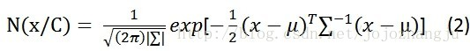
式子(2)表明样本属于类别C的概率大小。从而将任意测试样本输入式(2),均可以得到一个标量，然后根据阈值t来确定该样本是否属于该类别。
*阈值t的确定：可以为经验值，也可以通过实验确定。另外也有一些策略可以参考，如：首先令t=0.7,以0.05为步长一直减到0.1左右，选择使样本变化最小的那个阈值做为最终t值，也就是意味着所选的t值所构造的分类模型最稳定。
*几何意义理解：单高斯分布模型在二维空间应该近似于椭圆，在三维空间上近似于椭球。遗憾的是在很多分类问题中，属于同一类别的样本点并不满足“椭圆”分布的特性。这就引入了高斯混合模型。
1.2.高斯混合模型
高斯混合模型是单一高斯机率密度函数的延伸，由于 GMM 能够平滑地近似任意形状的密度分布，因此近年来常被用在语音、图像识别等方面，得到不错的效果。
例如：例：有一批观察数据数据个数为n，在d维空间中的分布不是椭球状（如图1(a)），那么就不适合以一个单一的高斯密度函数来描述这些数据点的机率密度函数。此时我们采用一个变通方案，假设每个点均由一个单高斯分布生成（如图1(b)，具体参数未知），而这一批数据共由M（明确）个单高斯模型生成，具体某个数据 属于哪个单高斯模型未知，且每个单高斯模型在混合模型中占的比例 未知，将所有来自不同分布的数据点混在一起，该分布称为高斯混合分布。
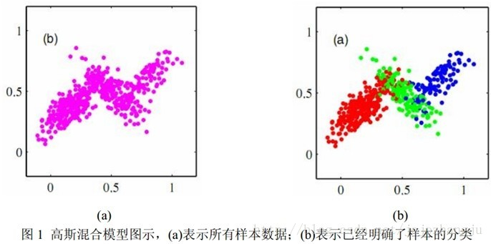
从数学上讲，我们认为这些数据的概率分布密度函数可以通过加权函数表示：
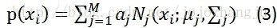
上式即称为GMM，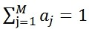，其中
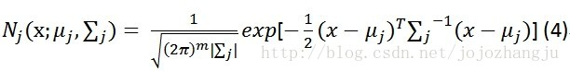
表示第j个SGM的PDF。
j需要实现确定好，就像K-means中的K一样。是权值因子。其中的任意一个高斯分布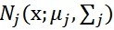叫做这个模型的一个component。这里有个问题，为什么我们要假设数据是由若干个高斯分布组合而成的，而不假设是其他分布呢？实际上不管是什么分布，只要j取得足够大，这个xx Mixture Model就会变得足够复杂，就可以用来逼近任意连续的概率密度分布。只是因为高斯函数具有良好的计算能力，所以GMM被广泛使用。
GMM是一种聚类算法，每个component就是一个聚类中心。即在只有样本点，不知道样本分类（含有隐含变量）的情况下，计算出模型参数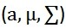。
这显然可以用EM算法来求解。再用训练好的模型去差别样本所属的分类，方法是：
Step1:随机选择K个component中的一个（被选中的概率是）
Step2:把样本代入刚选好的component，判断是否属于这个类别，如果不属于则回到step1
2.高斯混合模型参数估计
2.1样本分类已知情况下的GMM
当每个样本所属分类已知时，GMM的参数非常好确定，直接利用Maximum Likelihood。设样本容量为N，属于K个分类的样本数量分别是
，属于第k个分类的样本集合是L(k)
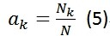
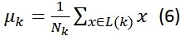
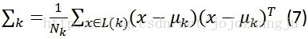
2.2.样本分类未知情况下的GMM
有N个数据点，服从某种分布，我们想要找到一组参数，使得生成这些数据点的概率最大，这个概率就是：
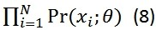
称为似然函数(Likelihood Function)。通常单个点的概率很小，连乘之后数据会更小，容易造成浮点数下溢，所以一般取对数，变成：
称为log-likelihood function。
GMM的log-likelihood function就是：
这里每个样本所属的类别是不知道的。Z是隐含变量。
我们就是要找到最佳的模型参数，使得(10)式所示的期望最大，“期望最大化算法”名字由此而来。
EM法求解：
EM要求解的问题一般形式是:
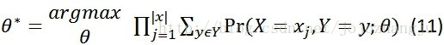
Y是隐含变量，我们已经知道如果数据点的分类标签Y是已知的，那么求解模型参数直接利用Maximum Likelihood就可以了。EM算法的基本思路是：随机初始化一组参数根据后验概率来更新Y的期望E(Y)，然后用E(Y)代替Y求出新的模型参数。如此迭代直到趋于稳定。
E-Step E就是Expectation的意思，就是假设模型参数已知的情况下求隐含变量Z分别取的期望，亦即Z分别取的概率。在GMM中就是求数据点由各个 component生成的概率。
注意到我们在Z的后验概率前面乘以了一个权值因子，它表示在训练集中数据点属于类别的频率，在GMM中它就是。
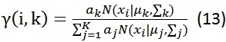
M-StepM就是Maximization的意思，就是用最大似然的方法求出模型参数。现在我们认为上一步求出的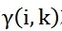就是“数据点由component k生成的概率”。根据公式(5),(6),(7)可以推出：
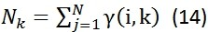
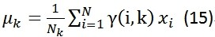
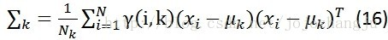
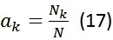
8、MP
9、CNN
一、卷积神经网络概念
上世纪60年代，Hubel等人通过对猫视觉皮层细胞的研究，提出了感受野这个概念，到80年代，Fukushima在感受野概念的基础之上提出了神经认知机的概念，可以看作是卷积神经网络的第一个实现网络，神经认知机将一个视觉模式分解成许多子模式（特征），然后进入分层递阶式相连的特征平面进行处理，它试图将视觉系统模型化，使其能够在即使物体有位移或轻微变形的时候，也能完成识别。
卷积神经网络(Convolutional Neural Networks, CNN)是多层感知机(MLP)的变种。由生物学家休博尔和维瑟尔在早期关于猫视觉皮层的研究发展而来。视觉皮层的细胞存在一个复杂的构造。这些细胞对视觉输入空间的子区域非常敏感，我们称之为感受野，以这种方式平铺覆盖到整个视野区域。这些细胞可以分为两种基本类型，简单细胞和复杂细胞。简单细胞最大程度响应来自感受野范围内的边缘刺激模式。复杂细胞有更大的接受域，它对来自确切位置的刺激具有局部不变性。
通常神经认知机包含两类神经元，即承担特征提取的采样元和抗变形的卷积元，采样元中涉及两个重要参数，即感受野与阈值参数，前者确定输入连接的数目，后者则控制对特征子模式的反应程度。卷积神经网络可以看作是神经认知机的推广形式，神经认知机是卷积神经网络的一种特例。
CNN由纽约大学的Yann LeCun于1998年提出。CNN本质上是一个多层感知机，其成功的原因关键在于它所采用的局部连接和共享权值的方式，一方面减少了的权值的数量使得网络易于优化，另一方面降低了过拟合的风险。CNN是神经网络中的一种，它的权值共享网络结构使之更类似于生物神经网络，降低了网络模型的复杂度，减少了权值的数量。该优点在网络的输入是多维图像时表现的更为明显，使图像可以直接作为网络的输入，避免了传统识别算法中复杂的特征提取和数据重建过程。在二维图像处理上有众多优势，如网络能自行抽取图像特征包括颜色、纹理、形状及图像的拓扑结构；在处理二维图像问题上，特别是识别位移、缩放及其它形式扭曲不变性的应用上具有良好的鲁棒性和运算效率等。
CNN本身可以采用不同的神经元和学习规则的组合形式。
CNN具有一些传统技术所没有的优点：良好的容错能力、并行处理能力和自学习能力，可处理环境信息复杂，背景知识不清楚，推理规则不明确情况下的问题，允许样品有较大的缺损、畸变，运行速度快，自适应性能好，具有较高的分辨率。它是通过结构重组和减少权值将特征抽取功能融合进多层感知器，省略识别前复杂的图像特征抽取过程。
CNN的泛化能力要显著优于其它方法，卷积神经网络已被应用于模式分类，物体检测和物体识别等方面。利用卷积神经网络建立模式分类器，将卷积神经网络作为通用的模式分类器，直接用于灰度图像。
CNN是一个前溃式神经网络，能从一个二维图像中提取其拓扑结构，采用反向传播算法来优化网络结构，求解网络中的未知参数。
CNN是一类特别设计用来处理二维数据的多层神经网络。CNN被认为是第一个真正成功的采用多层层次结构网络的具有鲁棒性的深度学习方法。CNN通过挖掘数据中的空间上的相关性，来减少网络中的可训练参数的数量，达到改进前向传播网络的反向传播算法效率，因为CNN需要非常少的数据预处理工作，所以也被认为是一种深度学习的方法。在CNN中，图像中的小块区域（也叫做“局部感知区域”）被当做层次结构中的底层的输入数据，信息通过前向传播经过网络中的各个层，在每一层中都由过滤器构成，以便能够获得观测数据的一些显著特征。因为局部感知区域能够获得一些基础的特征，比如图像中的边界和角落等，这种方法能够提供一定程度对位移、拉伸和旋转的相对不变性。
CNN中层次之间的紧密联系和空间信息使得其特别适用于图像的处理和理解，并且能够自动的从图像抽取出丰富的相关特性。
CNN通过结合局部感知区域、共享权重、空间或者时间上的降采样来充分利用数据本身包含的局部性等特征，优化网络结构，并且保证一定程度上的位移和变形的不变性。
CNN受视觉神经机制的启发而设计,是为识别二维或三维信号而设计的一个多层感知器,这种网络结构对平移、缩放、倾斜等变形具有高度不变性。
CNN可以用来识别位移、缩放及其它形式扭曲不变性的二维或三维图像。CNN的特征提取层参数是通过训练数据学习得到的，所以其避免了人工特征提取，而是从训练数据中进行学习；其次同一特征图的神经元共享权值，减少了网络参数，这也是卷积网络相对于全连接网络的一大优势。共享局部权值这一特殊结构更接近于真实的生物神经网络使CNN在图像处理、语音识别领域有着独特的优越性，另一方面权值共享同时降低了网络的复杂性，且多维输入信号（语音、图像）可以直接输入网络的特点避免了特征提取和分类过程中数据重排的过程。
CNN是一种特殊的深层的神经网络模型，它的特殊性体现在两个方面，一方面它的神经元的连接是非全连接的，另一方面同一层中某些神经元之间的连接的权重是共享的（即相同的）。它的非全连接和权值共享的网络结构使之更类似于生物神经网络，降低了网络模型的复杂度（对于很难学习的深层结构来说，这是非常重要的），减少了权值的数量。
CNN是一种深度的监督学习下的机器学习模型，具有极强的适应性，善于挖掘数据局部特征，提取全局训练特征和分类，它的权值共享结构网络使之更类似于生物神经网络，在模式识别各个领域都取得了很好的成果。
稀疏连接：在BP神经网络中，每一层的神经元节点是一个线性一维排列结构，层与层各神经元节点之间是全连接的。卷积神经网络中，层与层之间的神经元节点不再是全连接形式，利用层间局部空间相关性将相邻每一层的神经元节点只与和它相近的上层神经元节点连接，即局部连接。这样大大降低了神经网络架构的参数规模。
权重共享：在卷积神经网络中，卷积层的每一个卷积滤波器重复的作用于整个感受野中，对输入图像进行卷积，卷积结果构成了输入图像的特征图，提取出图像的局部特征。每一个卷积滤波器共享相同的参数，包括相同的权重矩阵和偏置项。共享权重的好处是在对图像进行特征提取时不用考虑局部特征的位置。而且权重共享提供了一种有效的方式，使要学习的卷积神经网络模型参数数量大大降低。
最大池采样：它是一种非线性降采样方法。在通过卷积获取图像特征之后是利用这些特征进行分类。可以用所有提取到的特征数据进行分类器的训练，但这通常会产生极大的计算量。所以在获取图像的卷积特征后，要通过最大池采样方法对卷积特征进行降维。将卷积特征划分为数个n*n的不相交区域，用这些区域的最大(或平均)特征来表示降维后的卷积特征。这些降维后的特征更容易进行分类。
最大池采样在计算机视觉中的价值体现在两个方面：(1)、它减小了来自上层隐藏层的计算复杂度；(2)、这些池化单元具有平移不变性，即使图像有小的位移，提取到的特征依然会保持不变。由于增强了对位移的鲁棒性，最大池采样方法是一个高效的降低数据维度的采样方法。
Softmax回归：它是在逻辑回归的基础上扩张而来，它的目的是为了解决多分类问题。在这类问题中，训练样本的种类一般在两个以上。Softmax回归是有监督学习算法，它也可以与深度学习或无监督学习方法结合使用。
CNN是一种带有卷积结构的深度神经网络，通常至少有两个非线性可训练的卷积层，两个非线性的固定卷积层（又叫Pooling Laye）和一个全连接层，一共至少5个隐含层。
卷积神经网络中，输入就是一幅幅的图像，权值W就是卷积模板，一般是卷积层和下采样层交替，最后是全连接的神经网络。
局部区域感知能够发现数据的一些局部特征，比如图片上的一个角，一段弧，这些基本特征是构成动物视觉的基础。
CNN中每一层的由多个map组成，每个map由多个神经单元组成，同一个map的所有神经单元共用一个卷积核（即权重），卷积核往往代表一个特征，比如某个卷积核代表一段弧，那么把这个卷积核在整个图片上滚一下，卷积值较大的区域就很有可能是一段弧。注意卷积核其实就是权重，我们并不需要单独去计算一个卷积，而是一个固定大小的权重矩阵去图像上匹配时，这个操作与卷积类似，因此我们称为卷积神经网络，实际上，BP也可以看作一种特殊的卷积神经网络，只是这个卷积核就是某层的所有权重，即感知区域是整个图像。权重共享策略减少了需要训练的参数，使得训练出来的模型的泛华能力更强。
CNN一般采用卷积层与采样层交替设置，即一层卷积层接一层采样层，采样层后接一层卷积...这样卷积层提取出特征，再进行组合形成更抽象的特征，最后形成对图片对象的描述特征，CNN后面还可以跟全连接层，全连接层跟BP一样。
CNN的最大特点就是稀疏连接（局部感受）和权值共享。稀疏连接和权值共享可以减少所要训练的参数，减少计算复杂度。
卷积神经网络是一个多层的神经网络，每层由多个二维平面组成，而每个平面由多个独立神经元组成。
卷积网络在本质上是一种输入到输出的映射，它能够学习大量的输入与输出之间的映射关系，而不需要任何输入和输出之间的精确的数学表达式，只要用已知的模式对卷积网络加以训练，网络就具有输入输出对之间的映射能力。卷积网络执行的是有导师训练，所以其样本集是由形如：（输入向量，理想输出向量）的向量对构成的。所有这些向量对，都应该是来源于网络即将模拟的系统的实际“运行”结果。它们可以是从实际运行系统中采集来的。在开始训练前，所有的权都应该用一些不同的小随机数进行初始化。“小随机数”用来保证网络不会因权值过大而进入饱和状态，从而导致训练失败；“不同”用来保证网络可以正常地学习。实际上，如果用相同的数去初始化权矩阵，则网络无能力学习。训练算法与传统的BP算法差不多。
二、卷积神经网络结构
卷积神经网络整体架构：卷积神经网络是一种多层的监督学习神经网络，隐含层的卷积层和池采样层是实现卷积神经网络特征提取功能的核心模块。该网络模型通过采用梯度下降法最小化损失函数对网络中的权重参数逐层反向调节，通过频繁的迭代训练提高网络的精度。卷积神经网络的低隐层是由卷积层和最大池采样层交替组成，高层是全连接层对应传统多层感知器的隐含层和逻辑回归分类器。第一个全连接层的输入是由卷积层和子采样层进行特征提取得到的特征图像。最后一层输出层是一个分类器，可以采用逻辑回归，Softmax回归甚至是支持向量机对输入图像进行分类。
卷积神经网络结构包括：卷积层，降采样层，全链接层。每一层有多个特征图，每个特征图通过一种卷积滤波器提取输入的一种特征，每个特征图有多个神经元。
卷积层：使用卷积层的原因是卷积运算的一个重要特点是，通过卷积运算，可以使原信号特征增强，并且降低噪音。
降采样层：使用降采样的原因是，根据图像局部相关性的原理，对图像进行子采样可以减少计算量，同时保持图像旋转不变性。
采样的目的主要是混淆特征的具体位置，因为某个特征找出来后，它的具体位置已经不重要了，我们只需要这个特征与其他的相对位置，比如一个“8”，当我们得到了上面一个"o"时，我们不需要知道它在图像的具体位置，只需要知道它下面又是一个“o”我们就可以知道是一个'8'了，因为图片中"8"在图片中偏左或者偏右都不影响我们认识它，这种混淆具体位置的策略能对变形和扭曲的图片进行识别。
全连接层：采用softmax全连接，得到的激活值即卷积神经网络提取到的图片特征。
卷积层的map个数是在网络初始化指定的，而卷积层的map的大小是由卷积核和上一层输入map的大小决定的，假设上一层的map大小是n*n、卷积核的大小是k*k，则该层的map大小是(n-k+1)*(n-k+1)。
采样层是对上一层map的一个采样处理，这里的采样方式是对上一层map的相邻小区域进行聚合统计，区域大小为scale*scale，有些实现是取小区域的最大值，而ToolBox里面的实现是采用2*2小区域的均值。注意，卷积的计算窗口是有重叠的，而采样的计算窗口没有重叠，ToolBox里面计算采样也是用卷积(conv2(A,K,'valid'))来实现的，卷积核是2*2，每个元素都是1/4，去掉计算得到的卷积结果中有重叠的部分。
CNN的基本结构包括两种特殊的神经元层，其一为卷积层，每个神经元的输入与前一层的局部相连，并提取该局部的特征；其二是池化层，用来求局部敏感性与二次特征提取的计算层。这种两次特征提取结构减少了特征分辨率，减少了需要优化的参数数目。
CNN是部分连接网络，其最底层是特征提取层（卷积层），接着是池化层（Pooling），然后可以继续增加卷积、池化或全连接层。用于模式分类的CNN，通常在最后层使用softmax.
一般情况下，CNN的结构形式是：输入层--> Conv层 --> Pooling层 --> (重复Conv、Pooling层) … --> FC(Full-connected)层 --> 输出结果。通常输入层大小一般为2的整数倍，如32,64,96,224,384等。通常卷积层使用较小的filter，如3*3，最大也就5*5。Pooling层用于对卷积结果进行降低维度，例如选择2*2的区域对卷积层进行降低维度，则选择2*2区域的最大值作为输出，这样卷积层的维度就降为之前一半。
一般地，CNN的基本结构包括两层，其一为特征提取层，每个神经元的输入与前一层的局部接受域相连，并提取该局部的特征。一旦该局部特征被提取后，它与其它特征间的位置关系也随之确定下来；其二是特征映射层，网络的每个计算层由多个特征映射组成，每个特征映射是一个平面，平面上所有神经元的权值相等。特征映射结构采用影响函数核小的sigmoid函数作为卷积网络的激活函数，使得特征映射具有位移不变性。此外，由于一个映射面上的神经元共享权值，因而减少了网络自由参数的个数。卷积神经网络中的每一个卷积层都紧跟着一个用来求局部平均与二次提取的计算层，这种特有的两次特征提取结构减小了特征分辨率。
对于图像识别任务，卷积神经网络的结构一般如下图所示。输入层读入经过简单的规则化（统一大小）的图像。每一层中的单元将前一层中的一组小的局部近邻的单元作为输入。这种局部连接观点来源于早期的感知器，并且和Hubel、Wiesel从猫科动物的视觉系统中发现的局部感知、方向选择神经元相一致。通过局部感知场，神经元能够抽取一些基本的视觉特征，比如有向边、结束点、边角等等。这些特征然后被更高层的神经元所使用。并且，适用于某个局部的基础特征抽取器同样也倾向于适用于整个图像。通过利用这种特征，卷积神经网络利用一组分布于图像各个不同位置但具有相同权值向量的单元，来获取图像的特征并构成一幅特征图（Feature Map）。在每个位置，来自不同特征图的单元得到各自不同类型的特征。一个特征图中的不同单元被限制为对输入图中的各个不同位置的局部数据进行同样的操作。这种操作等同于将输入图像对于一个小的核进行卷积。一个卷积层中通常包含多个具有不同权值向量的特征图，使得在同一个位置能够获得多种不同的特征。如下图，第一个隐含层包含4个特征图，每个特征图由5*5的局部感知区域构成。一旦一个特征被检测到，只要其相对于其他特征的相对位置没有改变，那么其在图像中的绝对位置就变得不是特别重要。因此，每个卷积层后面跟随着一个降采样层。降采样层进行局部平均和降采样的操作，降低特征图的分辨率，同时降低了网络输出对于位移和变形的敏感程度。第二个隐含层进行2*2的平均化降采样的操作。后续的卷积层和降采样层都交替分布连接，构成一个“双金字塔”结构：特征图的数目逐渐增多，而且特征图的分辨率逐渐降低。
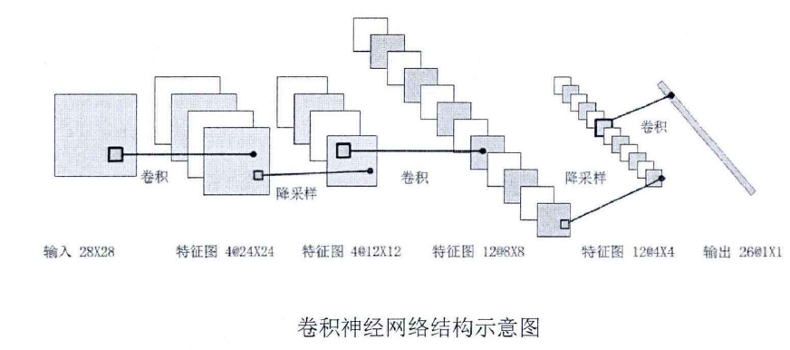
由于所有权重都是通过反向传播算法训练得到 ，卷积神经网络可以被看作自动合成其自身的特征抽取器。
一般情况下卷积神经网络中，卷积层和降采样层交替连接在一起，用于降低计算时间并逐步建立起更高的空间和数据结构不变性，并通过比较小的降采样系数使得这些特性得以维持。
CNN的分类模型与传统模型的不同点在于其可以直接将一幅二维图像输入模型中，接着在输出端即给出分类结果。其优势在于不需复杂的预处理，将特征抽取，模式分类完全放入一个黑匣子中，通过不断的优化来获得网络所需参数，在输出层给出所需分类，网络核心就是网络的结构设计与网络的求解。这种求解结构比以往多种算法性能更高。
CNN是一个多层的神经网络，每层由多个二维平面组成，而每个平面由多个独立神经元组成。网络中包含简单元（S-元）和复杂元（C-元），S-元聚合在一起组成S-面，S-面聚合在一起组成S-层。C-元、C-面和C-层之间存在类似的关系。网络的中间部分由S-层与C-层串接而成，输入级只含一层，它直接接受二维视觉模式。样本特征提取步骤已嵌入到卷积神经网络模型的互联结构中。
一般，S为特征提取层，每个神经元的输入与前一层的局部感受野相连接，并提取该局部的特征，一旦该局部特征被提取，它与其它特征之间的位置关系就被确定；C是特征映射层，网络的每个计算层由多个特征映射组成，每个特征映射为一个平面，平面上所有神经元的权值相同。特征映射结构采用影响函数核小的Sigmoid函数作为卷积网络的激活函数，使得特征映射具有位移不变性。由于每个映射面上的神经元权值共享，减少了网络的自由参数数目，降低了网络参数选择的复杂度。CNN中的每一个特征提取层（S-层）都跟着一个用来求局部平均与二次提取的计算层（C-层），这种特有的两次特征提取结构使网络在识别时对输入样本有较高的畸变容忍能力。
CNN网络除了输入输出层，还有中间的卷积层，抽样层与全连接层，将原始图像直接输入到输入层，原始图像的大小决定了输入向量的尺寸，神经元提取图像的局部特征，每个神经元都与前一层的局部感受野相连，通过交替出现的抽样层（S）与卷积层（C）和最后的全连接层，在输出层给出网络的输出。在卷积层和抽样层中有若干个特征图，每一层有多个平面，每层中各平面的神经元提取图像中特定区域的局部特征，如边缘特征，方向特征等，在训练时不断修正S-层神经元的权值。同一层面上的神经元权值相同，这样可以有相同程度的位移、旋转不变性。由于权值共享，所以从一个平面到下个平面的映射可以看做是作卷积运算，S-层可看作是模糊滤波器，起到二次特征提取的作用。隐层与隐层之间空间分辨率递减，每层所含的平面数递增，这样可用于检测更多的特征信息。
卷积层中，前一层的特征图与一个可学习的核进行卷积，卷积的结果经过激活函数后的输出形成这一层的神经元，从而构成该层特征图。卷积层与抽样层间隔出现，卷积层每一个输出的特征图可能与前一层的几个特征图的卷积建立关系。每个特征图可以有不同的卷积核。卷积层主要的任务就是从不同的角度来选择前一层特征图的各角度特征使其具有位移不变性。卷积的本质就是对前一层的特征图进行处理，来得到这一层的特征图。抽样层主要作用是降低网络的空间分辨率，通过降低图像的空间分辨率来消除偏移和图像的扭曲。
隐层的参数个数和隐层的神经元个数无关，只和滤波器的大小和滤波器种类的多少有关。隐层的神经元个数,它和原图像，也就是输入的大小（神经元个数）、滤波器的大小和滤波器在图像中的滑动步长都有关。
三、卷积神经网络求解
CNN通过三个方法来实现识别图像的位移、缩放和扭曲不变性，即局域感受野、权值共享和次抽样。局域感受野指的是每一层网络的神经元只与上一层的一个小邻域内的神经单元连接，通过局域感受野，每个神经元可以提取初级的视觉特征，如方向线段，端点和角点等；权值共享使得CNN具有更少的参数，需要相对少的训练数据；次抽样可以减少特征的分辨率，实现对位移、缩放和其它形式扭曲的不变性。卷积层之后通常用一个次抽样层来减少计算时间、建立空间和结构上的不变性。
构造好网络之后，需要对网络进行求解，如果像传统神经网络一样分配参数，则每一个连接都会有未知参数。而CNN采用的是权值共享，这样一来通过一幅特征图上的神经元共享同样的权值就可以大大减少自由参数，这可以用来检测相同的特征在不同角度表示的效果。在网络设计中通常都是抽样层与卷积层交替出现，全连接层的前一层通常为卷积层。
在CNN中，权值更新是基于反向传播算法。
CNN在本质上是一种输入到输出的映射，它能够学习大量的输入与输出之间的映射关系，而不需要任何输入和输出之间的精确的数学表达式，只要用已知的模式对卷积网络加以训练，网络就具有输入输出对之间的映射能力。卷积网络执行的是监督训练，所以其样本集是由形如：输入向量，理想输出向量的向量对构成的。所有这些向量对，都应该是来源于网络即将模拟系统的实际“运行”结构，它们可以是从实际运行系统中采集来。在开始训练前，所有的权都应该用一些不同的随机数进行初始化。“小随机数”用来保证网络不会因权值过大而进入饱和状态，从而导致训练失败；“不同”用来保证网络可以正常地学习。实际上，如果用相同的数去初始化权矩阵，则网络无学习能力。
训练算法主要包括四步，这四步被分为两个阶段：
第一阶段，向前传播阶段：
(1)、从样本集中取一个样本，输入网络；
(2)、计算相应的实际输出；在此阶段，信息从输入层经过逐级的变换，传送到输出层。这个过程也是网络在完成训练后正常执行时执行的过程。
第二阶段，向后传播阶段：
(1)、计算实际输出与相应的理想输出的差；
(2)、按极小化误差的方法调整权矩阵。
这两个阶段的工作一般应受到精度要求的控制。
网络的训练过程如下：
(1)、选定训练组，从样本集中分别随机地寻求N个样本作为训练组；
(2)、将各权值、阈值，置成小的接近于0的随机值，并初始化精度控制参数和学习率；
(3)、从训练组中取一个输入模式加到网络，并给出它的目标输出向量；
(4)、计算出中间层输出向量，计算出网络的实际输出向量；
(5)、将输出向量中的元素与目标向量中的元素进行比较，计算出输出误差；对于中间层的隐单元也需要计算出误差；
(6)、依次计算出各权值的调整量和阈值的调整量；
(7)、调整权值和调整阈值；
(8)、当经历M后，判断指标是否满足精度要求，如果不满足，则返回(3)，继续迭代；如果满足就进入下一步；
(9)、训练结束，将权值和阈值保存在文件中。这时可以认为各个权值已经达到稳定，分类器已经形成。再一次进行训练，直接从文件导出权值和阈值进行训练，不需要进行初始化。
四、卷积神经网络LeNet-5结构分析
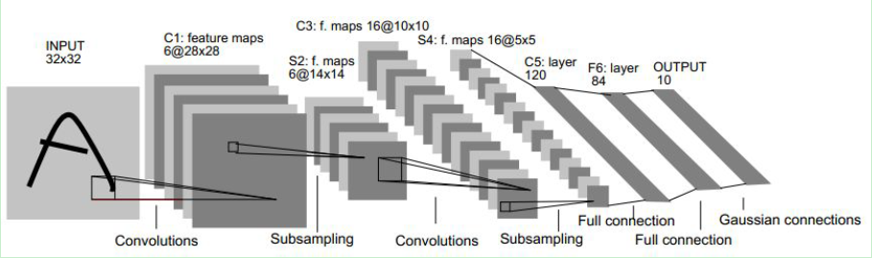
CNN是一种带有卷积结构的深度神经网络，通常至少有两个非线性可训练的卷积层，两个非线性的固定卷积层（又叫Pooling Layer或降采样层）和一个全连接层，一共至少5个隐含层。
CNN的结构受到著名的Hubel-Wiesel生物视觉模型的启发，尤其是模拟视觉皮层V1和V2层中Simple Cell和Complex Cell的行为。
LeNet-5手写数字识别结构(上图)分析：
1. 输入层：N个32*32的训练样本
输入图像为32*32大小。这要比Mnist数据库中最大的字母还大。这样做的原因是希望潜在的明显特征如笔画断点或角点能够出现在最高层特征监测子感受野的中心。
2. C1层：
输入图片大小： 32*32
卷积窗大小： 5*5
卷积窗种类： 6
输出特征图数量： 6
输出特征图大小： 28*28 (32-5+1)
神经元数量： 4707 (28*28)*6)
连接数： 122304 (28*28*5*5*6)+(28*28*6)
可训练参数： 156 5*5*6+6
用6个5×5的过滤器进行卷积，结果是在卷积层C1中，得到6张特征图，特征图的每个神经元与输入图片中的5×5的邻域相连，即用5×5的卷积核去卷积输入层，由卷积运算可得C1层输出的特征图大小为(32-5+1)×(32-5+1)=28×28。
3. S2层：
输入图片大小： (28*28)*6
卷积窗大小： 2*2
卷积窗种类： 6
输出下采样图数量：6
输出下采样图大小：14*14 (28/2)*(28/2)
神经元数量： 1176 (14*14)*6
连接数： 5880 2*2*14*14*6+14*14*6
可训练参数： 12 1*6+6
卷积和子采样过程：
(1)、卷积过程包括：用一个可训练的滤波器f_{x}去卷积一个输入的图像（第一阶段是输入的图像，后面的阶段就是卷积特征map了），然后加一个偏置b_{x}，得到卷积层C_{x}。
卷积运算一个重要的特点就是，通过卷积运算，可以使原信号特征增强，并且降低噪音。
(2)、子采样过程包括：每邻域四个像素求和变为一个像素，然后通过标量W_{x+1}加权，再增加偏置b_{x+1}，然后通过一个sigmoid激活函数，产生一个大概缩小四倍的特征映射图S_{x+1}。
利用图像局部相关性的原理，对图像进行子抽样，可以减少数据处理量同时保留有用信息。
卷积之后进行子抽样的思想是受到动物视觉系统中的“简单的”细胞后面跟着“复杂的”细胞的想法的启发而产生的。
降采样后，降采样层S2的输出特征图大小为（28÷2）×（28÷2）=14×14。
S2层每个单元的4个输入相加，乘以一个可训练参数，再加上一个可训练偏置。结果通过sigmoid函数计算。可训练系数和偏置控制着sigmoid函数的非线性程度。如果系数比较小，那么运算近似于线性运算，下采样相当于模糊图像。如果系数比较大，根据偏置的大小下采样可以被看成是有噪声的“或”运算或者有噪声的“与”运算。每个单元的2*2感受野并不重叠，因此S2中每个特征图的大小是C1中特征图大小的1/4（行和列各1/2）。
从一个平面到下一个平面的映射可以看作是作卷积运算，S-层可看作是模糊滤波器，起到二次特征提取的作用。隐层与隐层之间空间分辨率递减，而每层所含的平面数递增，这样可用于检测更多的特征信息。
4. C3层：
输入图片大小： (14*14)*6
卷积窗大小： 5*5
卷积窗种类： 16
输出特征图数量： 16
输出特征图大小： 10*10 (14-5+1)
神经元数量： 1600 (10*10)*16)
连接数： 151600 1516*10*10
可训练参数： 1516 6*(3*25+1)+6*(4*25+1)+3*(4*25+1)+1*(6*25+1)
C3层也是一个卷积层，它同样通过5x5的卷积核去卷积S2层，然后得到的特征map就只有10x10个神经元，但是它有16种不同的卷积核，所以就存在16个特征map了。这里需要注意的一点是：C3中的每个特征map是连接到S2中的所有6个或者几个特征map的，表示本层的特征map是上一层提取到的特征map的不同组合（这个做法也并不是唯一的）。
C3中每个特征图由S2中所有6个或者几个特征map组合而成。为什么不把S2中的每个特征图连接到每个C3的特征图呢？原因有2点。第一，不完全的连接机制将连接的数量保持在合理的范围内。第二，也是最重要的，其破坏了网络的对称性。由于不同的特征图有不同的输入，所以迫使他们抽取不同的特征。
5. S4层：
输入图片大小： (10*10)*16
卷积窗大小： 2*2
卷积窗种类： 16
输出下采样图数量： 16
输出下采样图大小： (5*5)*16
神经元数量： 400 (5*5)*16
连接数： 2000 (2*2*5*5*16)+(5*5*16)
可训练参数： 32 (1+1)*16
S4层是一个下采样层，由16个5*5大小的特征图构成。特征图中的每个单元与C3中相应特征图的2*2邻域相连接，跟C1和S2之间的连接一样。S4层有32个可训练参数（每个特征图1个因子和一个偏置）和2000个连接。
6. C5层：
输入图片大小： (5*5)*16
卷积窗大小： 5*5
卷积窗种类： 120
输出特征图数量： 120
输出特征图大小： 1*1 (5-5+1)
神经元数量： 120 (1*120)
连接数： 48120 5*5*16*120*1+120*1
可训练参数： 48120 5*5*16*120+120
C5层是一个卷积层，有120个特征图。每个单元与S4层的全部16个单元的5*5邻域相连。由于S4层特征图的大小也为5*5（同滤波器一样），故C5特征图的大小为1*1，这构成了S4和C5之间的全连接。之所以仍将C5标示为卷积层而非全相联层，是因为如果LeNet-5的输入变大，而其他的保持不变，那么此时特征图的维数就会比1*1大。C5层有48120个可训练连接。
7. F6层：
输入图片大小： (1*1)*120
卷积窗大小： 1*1
卷积窗种类： 84
输出特征图数量： 1
输出特征图大小： 84
神经元数量： 84
连接数： 10164 120*84+84
可训练参数： 10164 120*84+84
F6层有84个单元（之所以选这个数字的原因来自于输出层的设计），与C5层全相连。有10164个可训练参数。如同经典神经网络，F6层计算输入向量和权重向量之间的点积，再加上一个偏置。然后将其传递给sigmoid函数产生单元i的一个状态。
8. OUTPUT层：
输入图片大小： 1*84
输出特征图数量： 1*10
最后，输出层由欧式径向基函数（EuclideanRadial Basis Function）单元组成，每类一个单元，每个有84个输入。换句话说，每个输出RBF单元计算输入向量和参数向量之间的欧式距离。输入离参数向量越远，RBF输出的越大。一个RBF输出可以被理解为衡量输入模式和与RBF相关联类的一个模型的匹配程度的惩罚项。用概率术语来说，RBF输出可以被理解为F6层配置空间的高斯分布的负log-likelihood。给定一个输入模式，损失函数应能使得F6的配置与RBF参数向量（即模式的期望分类）足够接近。这些单元的参数是人工选取并保持固定的（至少初始时候如此）。这些参数向量的成分被设为-1或1。虽然这些参数可以以-1和1等概率的方式任选，或者构成一个纠错码，但是被设计成一个相应字符类的7*12大小（即84）的格式化图片。这种表示对识别单独的数字不是很有用，但是对识别可打印ASCII集中的字符串很有用。
使用这种分布编码而非更常用的“1 of N”编码用于产生输出的另一个原因是，当类别比较大的时候，非分布编码的效果比较差。原因是大多数时间非分布编码的输出必须为0。这使得用sigmoid单元很难实现。另一个原因是分类器不仅用于识别字母，也用于拒绝非字母。使用分布编码的RBF更适合该目标。因为与sigmoid不同，他们在输入空间的较好限制的区域内兴奋，而非典型模式更容易落到外边。
RBF参数向量起着F6层目标向量的角色。需要指出这些向量的成分是+1或-1，这正好在F6 sigmoid的范围内，因此可以防止sigmoid函数饱和。实际上，+1和-1是sigmoid函数的最大弯曲的点处。这使得F6单元运行在最大非线性范围内。必须避免sigmoid函数的饱和，因为这将会导致损失函数较慢的收敛和病态问题。
五、卷积神经网络注意事项
1. 数据集的大小和分块
数据驱动的模型一般依赖于数据集的大小，CNN和其它经验模型一样，能适用于任意大小的数据集，但用于训练的数据集应该足够大，能够覆盖问题域中所有已知可能出现的问题。设计CNN的时候，数据集中应该包含三个子集：训练集、测试集、验证集。训练集应该包含问题域中的所有数据，并在训练阶段用来调整网络权值。测试集用来在训练过程中测试网络对于训练集中未出现的数据的分类性能。根据网络在测试集上的性能情况，网络的结构可能需要做出调整，或者增加训练循环的次数。验证集中的数据同样应该包含在测试集合训练集中没有出现过的数据，用于在确定网络结构后能够更加好的测试和衡量网络的性能。Looney等人建议，数据集中的65%用于训练，25%用于测试，剩余的10%用于验证。
2. 数据预处理
为了加速训练算法的收敛速度，一般都会采用一些数据预处理技术，这其中包括：去除噪声、输入数据降维、删除无关数据等。数据的平衡化在分类问题中异常重要，一般认为训练集中的数据应该相对于标签类别近似于平均分布，也就是每一个类别标签所对应的数据量在训练集中是基本相等的，以避免网络过于倾向于表现某些分类的特点。为了平衡数据集，应该移除一些过度富余的分类中的数据，并相应的补充一些相对样例稀少的分类中的数据。还有一个办法就是复制一部分这些样例稀少分类中的数据，并在这些输入数据中加入随机噪声。
3. 数据规则化
将数据规则化到一个统一的区间（如[0,1]）中具有很重要的优点：防止数据中存在较大数值的数据造成数值较小的数据对于训练效果减弱甚至无效化。一个常用的方法是将输入和输出数据按比例调整到一个和激活函数（sigmoid函数等）相对应的区间。
4. 网络权值初始化
CNN的初始化主要是初始化卷积层和输出层的卷积核（权重）和偏置。
网络权值初始化就是将网络中的所有连接权值（包括阈值）赋予一个初始值。如果初始权值向量处在误差曲面的一个相对平缓的区域的时候，网络训练的收敛速度可能会异常缓慢。一般情况下，网络的连接权值和阈值被初始化在一个具有0均值的相对小的区间内均匀分布，比如[-0.30, +0.30]这样的区间内。
5. BP算法的学习速率
如果学习速率n选取的比较大则会在训练过程中较大幅度的调整权值w，从而加快网络训练的速度，但这会造成网络在误差曲面上搜索过程中频繁抖动且有可能使得训练过程不能收敛，而且可能越过一些接近优化w。同样，比较小的学习速率能够稳定的使得网络逼近于全局最优点，但也有可能陷入一些局部最优区域。对于不同的学习速率设定都有各自的优缺点，而且还有一种自适应的学习速率方法，即n随着训练算法的运行过程而自行调整。
6. 收敛条件
有几个条件可以作为停止训练的判定条件，训练误差、误差梯度和交叉验证。一般来说，训练集的误差会随着网络训练的进行而逐步降低。
7. 训练方式
训练样例可以有两种基本的方式提供给网络训练使用，也可以是两者的结合：逐个样例训练(EET)、批量样例训练(BT)。在EET中，先将第一个样例提供给网络，然后开始应用BP算法训练网络，直到训练误差降低到一个可以接受的范围，或者进行了指定步骤的训练次数。然后再将第二个样例提供给网络训练。EET的优点是相对于BT只需要很少的存储空间，并且有更好的随机搜索能力，防止训练过程陷入局部最小区域。EET的缺点是如果网络接收到的第一个样例就是劣质（有可能是噪音数据或者特征不明显）的数据，可能使得网络训练过程朝着全局误差最小化的反方向进行搜索。相对的，BT方法是在所有训练样例都经过网络传播后才更新一次权值，因此每一次学习周期就包含了所有的训练样例数据。BT方法的缺点也很明显，需要大量的存储空间，而且相比EET更容易陷入局部最小区域。而随机训练（ST）则是相对于EET和BT一种折衷的方法，ST和EET一样也是一次只接受一个训练样例，但只进行一次BP算法并更新权值，然后接受下一个样例重复同样的步骤计算并更新权值，并且在接受训练集最后一个样例后，重新回到第一个样例进行计算。ST和EET相比，保留了随机搜索的能力，同时又避免了训练样例中最开始几个样例如果出现劣质数据对训练过程的过度不良影响。
10、Deep Neural Network (DNN)

Deep Forest 优点
1. 性能高度接近深度神经网络
2. gcForest 的参数数量较少，训练更简单，森林层次自适应
3. 训练速度更快
4. gcForest能在小数据集上表现良好
5. 树结构在理论上更容易分析和理解
Deep Learning 缺点
1. 需要更大的训练数据才能有更好的结果
2. DNN结构复杂，需要的计算量大（为了要利用大的训练数据，学习模型需要更大的容量，会更复杂）
3. DNN有大量参数，且训练性能严重依赖于 hyper parametor 的微调

Deep Forest 结构
说明：本文中插图全部来自原论文 ”Deep Forest: Towards An Alternative to Deep Neural Network”
Deep Forest 的结构分为两个大部分，其中
第一个部分是Multi-Grained Scanning，作用类似于卷积神经网络，即将多个相邻特征进行分组处理，考虑了特征之间的相互关系，示例中将一个400维的特征扩展到了3618维。
第二个部分是Cascade Forest，这部分是算法的核心，通过将若干个弱分类器（决策树）集成得到的森林再次集成，形成森林瀑布的层次，每一层中都由四个森林组成，最终结果层是取森林瀑布顶层的四个森林结果的均值作为最终判定结果。

Cascade Forest 整体算法如下：
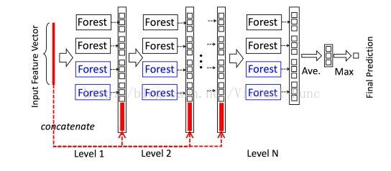
1. Deep Forest 是由多层森林组成的瀑布型结构，每一层的输入是前一层森林输出的特征信息，且该层森林的输出作为下一层森林的输入特征的一部分
2. 瀑布是由多个森林串成的，而森林又是由多棵决策树集成的。为了保证模型的多样性，采用了多种不同种类的森林
3. 为了简单起见，文中在每层中只选用了两种森林：two complete random forests 与 two random forests。即每层只有四个森林
4. complete random forest 是由1000棵 complete random trees 组成的，complete random tree 中每个节点都随机的选择一个特征作为分裂特征，不断增长整棵树，直到剩余所有样本属于同一类，或样本数量少于10
5. random forest 是由1000棵 random trees 组成的， random tree 中的每个节点都随机的选择 sqrt(d) 个特征（其中d是输入特征总数），然后选择最佳基尼系数的特征作为该节点的分裂特征，同样增长整棵树，直到剩余所有样本属于同一类或样本数量少于 10

输出过程分析：
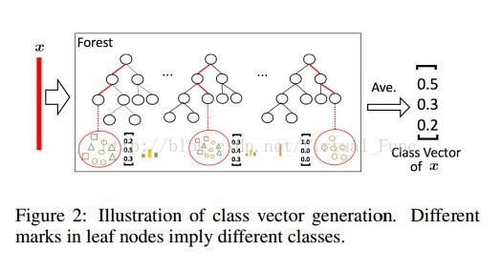
森林对每个输入样本都有一个输出，该输出是以类别占比的形式给出的，如上图中，此时存在三个类别（方形，三角形，椭圆形），森林中每棵树的叶子节点记录了建立该决策树时，落在该叶子节点中的样本集合中各个类别的样本所占的比例，如第一棵树中给出的叶子节点的例子，落在该节点上的一共有9个样本，其中有2个方块样本，4个椭圆样本，和3个三角形样本。因此该叶子节点记录的 class vector 为 [ 0.2, 0.5, 0.3]。
一个样例 x 进入森林中，在第一棵树中按决策树规则走，最后落在的叶子的 class vector 为[0.2, 0.5, 0.3]，在第二棵树中得到的 class vector 为 [0.3, 0.4, 0.3]， 在第三棵树中得到的 class vector 为 [1.0, 0 , 0 ]，所以最终整个森林得到的 class vector 为各棵树上得到的 class vector 的平均值，即【0.5，0.3，0.2】。
四个森林得到的结果串联起来，同时原始输入的特征也串联在这四棵树的特征后，将这些特征传入下一层
在瀑布层次后，用一个总的验证集衡量瀑布的性能，不断增加瀑布的层次，直到验证集上的性能不再提升，这也是文中说的自适应的森林层次的实现方式。
注意：为了避免过拟合，每个森林中 class vector 的产生采用了 k 折交叉验证的方法，具体来说，假设样本有 k 个， 观察针对第k个样本的class vector 的生成， 先把第一个样本扔出训练集，用剩下的 k - 1 个样本训练整个森林（其中包含第k个样本），此时得到的森林对第k个样本输出一个 class vector。然后将第二个样本扔出训练集，用剩下的 k - 1个样本训练森林，此时得到的森林对第 k 个样本仍然输出一个 class vector，。。。依次，每个样本被用作训练集中样本的数量为（k - 1）次，产生 k - 1 个 class vector，取这些 class vector 的平均值作为该森林对该样本最终输出的 class vector。（这个部分 我还没理解透！！！！）

Multi-Grained Scanning 算法说明：
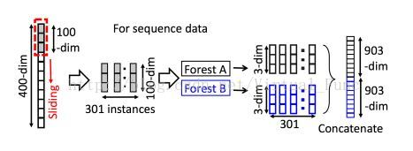
如上图所示，其中假设原始输入样本的特征维度为400维，通过定义一个大小为100的滑动窗口，将滑动窗口从原始输入特征上滑过，每次移动一个特征大小，每次窗口滑动获取的100个特征作为一个新的实例，等效于在400维特征上每相邻100维的特征摘出来作为一个特征实例，得到301个新的特征实例（400 - 300 + 1），每个特征实例的维度为100维。同理，假设窗口大小为200，则400维的特征将得到201个特征新实例。
注意：这里的301个特征实例是属于同一个样本的多维特征生成的，属于同一个样本，而不是通常理解的实例即样本的概念。
得到301个 100维的特征实例后，将其通过两个随机森林A与B，分别是complete random forest 和 random forest，由之前对这两个森林的描述可知，每个森林对每个输入样例将输出一个 class vector（假设此时分类任务为分为3类，则此时每个class vector 大小为3）。因此301个特征实例通过一个森林后将生成301个class vector， 每个 class vector 的大小为3。将两个森林生成的各个特征实例的class vector 级联起来，得到的总特征数量为（301 * 3 * 2）1806个特征。
注意：每个样本对应的label 就是该样本对应的301个特征样本的 label。 同时输入m 个样本，这m个样本映射为301 * m 个特征样本输入此时的 Forest A 与 Forest B，构建了各个树，并得到各个样本对应的高维映射结果。
该算法通过这样的思路，将同一个样本的特征之间按照相邻关系分组，分组后输入随机森林，将特征映射到更高维度，其中原始特征之间的关系构成了 其中一部分新的特征。将映射后的高维特征输入森林瀑布中，继续完成整个流程。

整体流程：
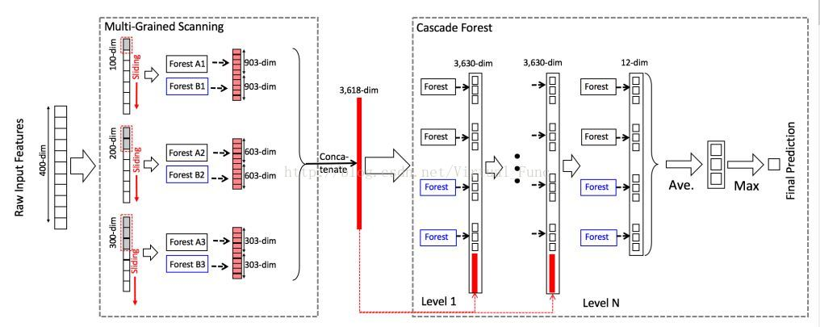
分析一下整个流程图，输入是一个样本原始的400维特征，通过设置三个不同大小的滑动窗口，100维的滑动窗口得到 301 个特征实例（维度为100）， 200维的滑动窗口得到201个特征实例，300维的滑动窗口得到101个特征实例，每个特征实例通过一个森林后映射为1个维度为3的 class vector，因此301个特征实例经过两个 forest 后得到的特征维度为：301 *３（class vector） * 2（2个森林）=1806。201个特征实例经过两个 forest 后得到的特征维度为：201 * 3 * 2 = 1206。101个特征实例对应维度为 606，最终将所有特征集成起来，每个样本得到的总特征数为：1806 + 1206 + 606 = 3618。
将3618作为森林瀑布的输入，除了第一层森林外的各层森林的输入为：森林的输出结果（4*3）+原始特征（3818）=3830个特征。最后一层森林的结果取均值后取其中占比最大的类作为该样本的预测结果。

